Общество с ограниченной ответственностью
«Артель старателей «Шахтер»

ПРОЕКТ ТЕХНИЧЕСКОЙ ДОКУМЕНТАЦИИ

«Эксплуатация установки для сжигания отходов, котла водогрейного КВр-0,4 с компрессорной горелкой IL-2SV k\D ООО “Артель старателей «Шахтер»

МАТЕРИАЛЫ ОЦЕНКИ ВОЗДЕЙСТВИЯ
НА ОКРУЖАЮЩУЮ СРЕДУ

п. Ленинградский
2017
УТВЕРЖДАЮ

Генеральный директор
ООО «Артель старателей «Шахтер»

_______________ Руппель В.И.

ПРОЕКТ ТЕХНИЧЕСКОЙ ДОКУМЕНТАЦИИ

«Эксплуатация установки для сжигания отходов, котла водогрейного КВр-0,4 с компрессорной горелкой IL-2SV k\D ООО “Артель старателей «Шахтер»

МАТЕРИАЛЫ ОЦЕНКИ ВОЗДЕЙСТВИЯ
НА ОКРУЖАЮЩУЮ СРЕДУ

Заместитель главного
инженера по экологии Копинец Д.М.

п. Ленинградский
2017
СОДЕРЖАНИЕ

ВЕДЕНИЕ 5
1. РЕЗУЛЬТАТЫ ОЦЕНКИ ВОЗДЕЙСТВИЯ ПРОЕКТИРУЕМОЙ УСТАНОВКИ НА ОБЪЕКТЫ ОКРУЖАЮЩЕЙ СРЕДЫ 10
1.1. ОСОБЕННОСТИ РАЗРАБОТКИ РАЗДЕЛА «РЕЗУЛЬТАТЫ ОЦЕНКИ ВОЗДЕЙСТВИЯ УСТАНОВКИ ДЛЯ СЖИГАНИЯ ОТХОДОВ, КОТЛА ВОДОГРЕЙНОГО КВР-0,4 С КОМПРЕССОРНОЙ ГОРЕЛКОЙ IL-2SV K\D НА ОБЪЕКТЫ ОКРУЖАЮЩЕЙ СРЕДЫ» 10
1.2. ХАРАКТЕРИСТИКИ СОСТОЯНИЯ ОКРУЖАЮЩЕЙ СРЕДЫ В РАЙОНЕ РАСПОЛОЖЕНИЯ ПРЕДПРИЯТИЯ 13
2. МЕРОПРИЯТИЯ по охране атмосферного воздуха 17
2.1 ОБЩИЕ ТРЕБОВАНИЯ 17
2.2 РЕЗУЛЬТАТЫ РАСЧЕТОВ ПРИЗЕМНЫХ КОНЦЕНТРАЦИЙ ЗАГРЯЗНЯЮЩИХ ВЕЩЕСТВ, АНАЛИЗ И ПРЕДЛОЖЕНИЯ ПО ПРЕДЕЛЬНО ДОПУСТИМЫМ ВЫБРОСАМ 18
2.2.1. КРАТКАЯ ХАРАКТЕРИСТИКА ФИЗИКО-ГЕОГРАФИЧЕСКИХ И КЛИМАТИЧЕСКИХ УСЛОВИЙ РАЙОНА РАСПОЛОЖЕНИЯ ПРЕДПРИЯТИЯ 18
2.2.2. Характеристика уровня загрязнения атмосферного воздуха в районе расположения месторождения 19
2.2.3 Воздействие объекта на атмосферный воздух и характеристика источников выброса загрязняющих веществ 20
2.2.4. Комплекс мероприятий по уменьшению выбросов в атмосферу 22
2.2.5. Мероприятия по регулированию выбросов при неблагоприятных метеоусловиях (НМУ) 23
3. Расчет и анализ величин приземных концентраций загрязняющих веществ 27
3.1. ИСТОЧНИКИ ЗАГРЯЗНЕНИЯ 28
3.2. РАСЧЕТ ВЫБРОСОВ ВРЕДНЫХ (ЗАГРЗНЯЮЩИХ) ВЕЩЕСТВ В АТМОСФЕРНЫЙ ВОЗДУХ ОТ УСТАНОВКИ ДЛЯ СЖИГАНИЯ ОТХОДОВ, КОТЛА ВОДОГРЕЙНОГО КВР-0,4 С КОМПРЕССОРНОЙ ГОРЕЛКОЙ IL-2SV K\D 30
3.3 РЕЗУЛЬТАТЫ РАСЧЕТОВ РАССЕИВАНИЯ БЕЗ УЧЕТА ФОНА 43
3.4 АЛЬТЕРНАТИВНЫЕ ВАРИАНТЫ 50
4. МЕРОПРИЯТИЯ ПО ПРЕДУПРЕЖДЕНИЮ АВАРИЙНЫХ СИТУАЦИЙ 52
5. ПРОГРАММА ПРОИЗВОДСТВЕННОГО ЭКОЛОГИЧЕСКОГО КОНТРОЛЯ (МОНИТОРИНГА) 53
6. ТЕХНИЧЕСКИЕ ХАРАКТЕРИСТИКИ УСТАНОВКИ ДЛЯ СЖИГАНИЯ ОТХОДОВ, КОТЛА ВОДОГРЕЙНОГО КВР-0,4 С КОМПРЕССОРНОЙ ГОРЕЛКОЙ IL-2SV K\D 54
ПРИЛОЖЕНИЯ 60

Введение

Материалы оценки воздействия на окружающую среду (ОВОС) являются составной частью Проекта технической документации «Эксплуатация установки для сжигания отходов, котла водогрейного КВр-0,4 с компрессорной горелкой IL-2SV k\D ООО «Артель старателей «Шахтер», проект разработан собственными сила ООО «Артель старателей «Шахтер».

Исполнитель проекта – ООО «Артель старателей «Шахтер», заместитель главного инженера по экологии Копинец Дмитрий Михайлович, тел. +7 (924) 665-23-65.

1 | Наименование субъекта полное | Общество с ограниченной ответственностью "Артель старателей "Шахтёр"
2 | Наименование субъекта краткое | ООО "А/с "Шахтёр"
3 | Руководитель | Генеральный директор  Руппель Владимир Иванович
4 | Код ОКПО | 27370647
5 | Код ОКАТО | 77237555000
6 | Код ОКОНХ | 12411
7 | Код ОКФС | 16
8 | ИНН | 8708001334
9 | Код ОКОПФ | 65
10 | Коды ОКВЭД (основные) | 13.20.41 74.20.2 45.21.1 45.21.2
11 | Адрес юридический | 689400, Чукотский АО, Чаунский район  г. Певек ул. Обручева 2б
12 | Адрес почтовый | 689350, Чукотский АО, Иультинский район, п. Ленинградский, ул. Транспортная 2
13 | Телефон | (42739)2-33-43
14 | Факс | (42739)2-31-94
15 | Электронная почта | shakhter@mail.ru
16 | Адрес Московского представительства | 119421, г. Москва, ул. Новаторов, 36, корп. 3, помещ. 35
17 | Тел/факс | (499)792-84-59, (499)792-84-60
18 | Электронная почта | shakhter@mailfrom.ru
19 | Адрес Анадырского представительства | 689000, г. Анадырь, Чукотский АО, ул. Ленина, 38, кв. 58
20 | Тел/факс | (427-22) 2-25-91
21 | Электронная почта | shust011063@mail.ru
22 | Банковские реквизиты | р/с 40702810200000001415,  кор.сч. 30101810000000000272,  БИК 044525272  ОАО Банк "Зенит" г. Москва
23 | Дата и номер выдачи свидетельства о государственной регистрации с указанием органа, выдавшего свидетельство | 17 мая 2004 года, № 1048700300406, Межрайонная инспекция Министерства Российской Федерации по налогам и сборам № 3 по Чукотскому автономному округу
24 | Дата выдачи свидетельства о постановке на учет в налоговом органе с указанием ИНН налогоплательщика. | 17 мая 2004 года,  ИНН 8708001334
25 | Вид основной деятельности. | Добыча золота.
26 | Кол-во промышленных площадок и места их расположения. | 4 площадки, производственная база участка Ленинградский, производственная база участка Сквозной, горный участок Ленинградский, горный участок Сквозной, Иультинский муниципальный район, Чукотский автономный округ
27 | Численность сотрудников | Среднегодовая 190 человек
28 | Основные производственные показатели работы за 2017 год. | Добыча и промывка песков – 597 тыс. м³, добыча золота – 610 кг.

Котёл водогрейный КВр-0,4, изготовитель ООО Котёльный завод «Теплоэнергетик», Россиия. Компрессорная горелка IL-2SV k\D, изготовитель ООО «СибСтронг», Россия, предназначена для обезвреживания методом термического окисления (сжигания) жидких (масел отработанных) и твердых (мусор от офисных и бытовых помещений организаций несортированный (исключая крупногабаритный), покрышки пневматических шин с металлическим кордом отработанные) отходов на участке Ленинградский ООО «Артель старателей «Шахтер», расположенного в Иультинском районе Чукотского автономного округа. Сертификат соответствия на Горелку №ТС RU С-RU.AE88.B.00612, Серия RU № 0023260 от 29.05.2013г. выдан ООО «Новосибирский центр сертификации продукции и услуг». Сертификат соответствия на котёл водогрейный № C-RU.MГ09.В00019 ТР 0728990 от 19.10.2011
ООО "Артель старателей "Шахтер" представлено четырьмя промплощадками, расположенной в Иультинском районе ЧАО.
Основной вид производственной деятельности - разработка месторождений полезных ископаемых (добыча россыпного золота) подземным способом на территории ЧАО. Деятельность осуществляется на месторождениях реки Рывеем и ручья Сквозного, а также его притоков, в окрестностях пос. Ленинградский, где расположены две производственных базы предприятия (участок Ленинградский и участок Сквозной). На каждой из производственных баз имеются: ремонтные боксы, котёльная, ДЭС и комплекс жилищно-бытовых зданий. Участки ведения горных работ в течение года меняются по мере отработки выемочных единиц, в одновременной работе находятся два участка.
Установка по сжиганию отходов, котёл водогрейный КВр-0,4 с компрессорной горелкой IL-2SV k\D будет размещается в существующей котельной участке Ленинградский.
Артель старателей «Шахтёр» образовалась в 1990 году. В 2004 году она была преобразована в общество с ограниченной ответственностью «Артель старателей «Шахтёр».
В предыдущие годы предприятие разрабатывало открытым и подземным способом месторождение р. Рывеем и месторождения Кусьвеемского россыпного узла (руч. Сквозной, Потешный, Базовый), расположенные в Иультинском муниципальном районе Чукотского автономного округа, и имеет значительный опыт добычи и разведки золота.
Анализ динамики добычи драгоценного металла показывает, что в последние годы предприятие увеличивает темпы добычи подземных песков и извлечения золота. При этом до 2008 года обеспеченность разведанными запасами с учетом их прироста от эксплуатации и разведки оставалась на постоянном уровне и не превышала 3 лет. В настоящее время с оформлением в 2008-2009 годах новых лицензий на право пользования недрами обеспеченность общества промышленными запасами составляет 14 лет.
В настоящее время предприятие владеет лицензией АНД № 01092 БЭ на разведку и добычу россыпного золота подземным способом на россыпи Прибрежной месторождения р. Рывеем, расположенной в 10 км от пос. Ленинградский. Лицензия была зарегистрирована 27 января 2005 года, дата окончания действия лицензии 01 декабря 2021 года (текст. прил. 1-2). Россыпь была введена в эксплуатацию в 1991 году.
В 2008 году общество участвовало в аукционах и получило лицензии на право пользования недрами месторождений россыпного золота руч. Сквозного АНД № 01171 БЭ и его Притоков (ручёв Чугавый, Потешный, Базовый) АНД № 01170 БЭ (текст. прил. 3-4). Обе лицензии зарегистрированы 28 августа 2008 года, срок окончания действия обеих лицензий – 28 августа 2028 года. Месторождение руч. Сквозного введено в эксплуатацию в 2009 году, месторождение Притоков руч. Сквозного – в 2010 году.
В 2009 году общество с ограниченной ответственностью "Артель старателей "Шахтер" было реорганизовано путем присоединения к нему общества с ограниченной ответственностью "Прогресс" с переходом в порядке универсального правопреемства всех прав и обязанностей от ООО "Прогресс" к ООО "Артель старателей "Шахтер", а лицензия АНД №11765 БЭ на разведку и добычу россыпного золота на месторождении р. Рывеем (инт. р.л. 2,5-126; 27п-90п), ранее принадлежавшая ООО "Прогресс", была переоформлена на ООО "Артель старателей "Шахтер" на лицензию АНД 14704 БЭ, зарегистрированную 26 июня 2009 г. (текст. прил. 5-6). Дата окончания действия лицензии АНД №14704 БЭ 01 февраля 2023 года. Участок введен в эксплуатацию в 2004 году.
ООО «Артель старателей «Шахтёр» имеет лицензии на все виды деятельности, связанные с разработкой месторождений полезных ископаемых. Кроме того, в 2010 году получена лицензия на право ведения образовательной деятельности, разрешающая проведение профессиональной подготовки горнорабочих очистного забоя, машинистов погрузочно-доставочных машин на подземных горных работах, взрывников и машинистов буровых установок.
В предыдущие годы на предприятии были разработаны, получили положительные заключения экспертизы промышленной безопасности и охраны недр и согласованы технические проекты разработки месторождений.
Для производства работ, связанных с пользованием недрами, предприятие обеспечено необходимым техническим и технологическим оборудованием, финансовыми средствами, квалифицированными горнотехническим и геолого-маркшейдерским персоналом. Общая численность артели в 2016 году составила 190 человек. Подземные горные работы по добыче песков проводятся в период октябрь-май, открытые ГПР и ГТС - в осенний период, промывка в течение июня-сентября.
Общество имеет в поселке Ленинградский ремонтную базу, представленную зданием ГРЦ (Главный ремонтный цех), в котором находится электроцех, связевая, ремонтные боксы, токарный цех, аккумуляторная и учебный класс. На втором этаже ГРЦ расположено складское помещение с оборудованием. На участке расположено административное здание, общежитие, столярная, гаражные боксы, здание ДЭС с котельной, склады хранения ГСМ.
Материалы ОВОС выполнены в соответствии с требованиями законодательных актов РФ и нормативных документов по охране окружающей среды и рациональному использованию природных ресурсов, промышленной, экологической и санитарно-эпидемиологической безопасности и содержат информацию, определенную действующим положением, в т.ч.:

- характеристика объекта;
- результаты оценки воздействия на окружающую среду;
- мероприятия по предупреждению аварийных ситуаций;
- программа производственного экологического контроля (мониторинга);
- оценка альтернативных вариантов.

Материалы ОВОС проходят процедуру общественных обсуждений и представляются в составе проекта на государственную экологическую экспертизу.

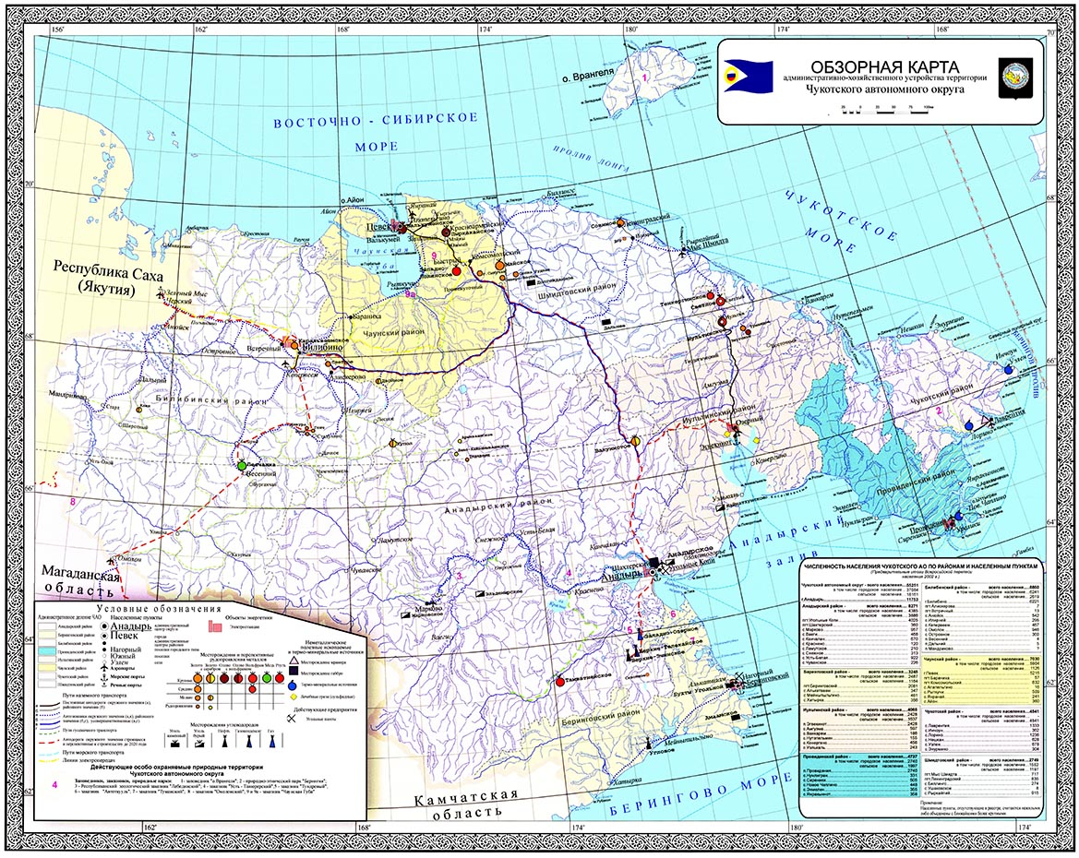
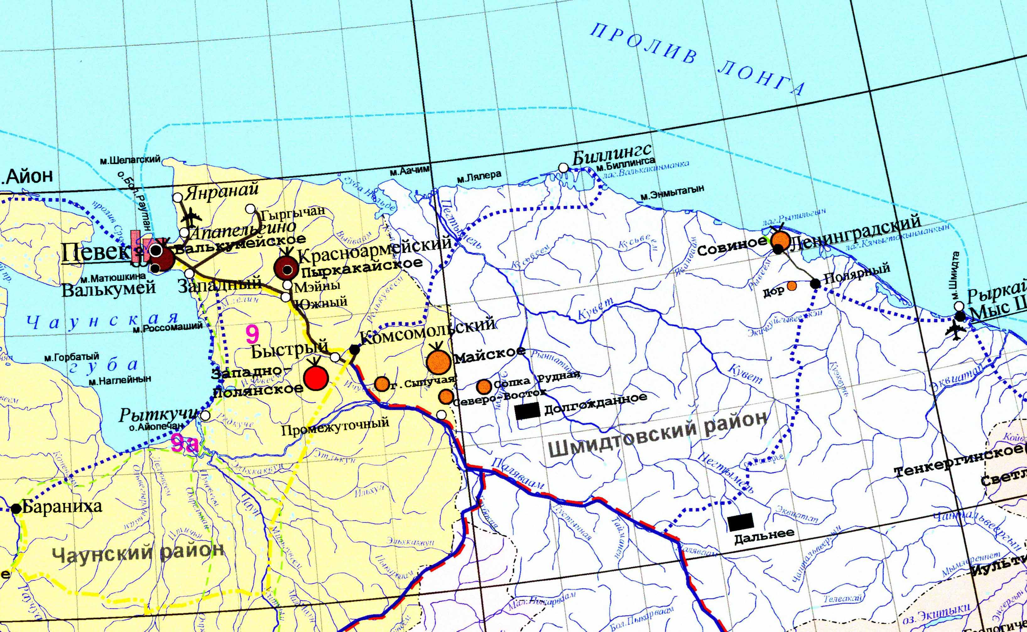
Рис. 1 Обзорная карта Чукотского автономного округа

1. РЕЗУЛЬТАТЫ ОЦЕНКИ ВОЗДЕЙСТВИЯ ПРОЕКТИРУЕМОЙ УСТАНОВКИ НА ОБЪЕКТЫ ОКРУЖАЮЩЕЙ СРЕДЫ

1.1 ОСОБЕННОСТИ РАЗРАБОТКИ РАЗДЕЛА «РЕЗУЛЬТАТЫ ОЦЕНКИ ВОЗДЕЙСТВИЯ УСТАНОВКИ ДЛЯ СЖИГАНИЯ ОТХОДОВ, КОТЛА ВОДОГРЕЙНОГО КВР-0,4 С КОМПРЕССОРНОЙ ГОРЕЛКОЙ IL-2SV K\D НА ОБЪЕКТЫ ОКРУЖАЮЩЕЙ СРЕДЫ»
Поселок Ленинградский располагается в Иультинском административном районе Чукотского автономного округа, в 420 км к востоку от г. Певек и в 122 км к западу от поселка Мыс Шмидта.
Чукотский автономный округ находится в сложных природно-климатических и хозяйственно-экономических условиях северо-восточной окраины Дальнего Востока России.
Округ связан авиалиниями с г. Москва, г. Магаданом, административным центром Чукотки г. Анадырь и другими населенными пунктами ЧАО из аэропорта в селе Апапельгино, находящегося в 14 км от морского торгового порта г. Певек. Сообщение между г. Певеком и поселком Ленинградский осуществляется в зимний период по автозинику, а в летний период часть по автодороге г. Певек - пос. Комсомольский – пос. Майский. После пос. Майский автодорога заканчивается. Ближайшим населенным пунктом является пос. Мыс Шмидта, расположенный в 122 км к востоку от посёлка Ленинградский.
Основное техногенное воздействие на природную среду в данном районе оказывают уже эксплуатируемые объекты предприятия, т.е. существующие источники воздействия на окружающую среду.
Данной проектной документацией рассматривается воздействие на окружающую среду от эксплуатации установки для сжигания отходов, котла водогрейного КВр-0,4 с компрессорной горелкой IL-2SV k\D, предназначенной для термического окисления (сжигания) жидких (масел отработанных) и твердых (мусор от офисных и бытовых помещений организаций несортированный (исключая крупногабаритный), покрышки пневматических шин с металлическим кордом отработанные).
Котёл водонагревательный КВр-0,4 оборудован компрессорной горелкой IL-2SV k\D, позволяющим сжигать все виды отработанных масел, мусора и покрышек, образующихся на предприятии. Котёл предназначен для обеспечения горячей водой АБК предприятия, его предполагается установить на промплощадке предприятия при котельной.
На территории предприятия отсутствуют капитальные строения и сооружения. Все постройки носят временный характер. После сдачи лицензии на право пользования участком недр, данные временные объекты будут демонтированы.
Основными источниками загрязнения при эксплуатации котла являются выбросы загрязняющих веществ (продуктов сгорания отходов - масел отработанных, мусора от офисных и бытовых помещений организаций несортированный (исключая крупногабаритный), покрышек пневматических шин с металлическим кордом отработанных) в атмосферу и образование вторичного отхода – Зола от сжигания отходов потребления на производстве, подобных коммунальным, в смеси с отходами производства, в том числе нефтесодержащими IV класса опасности.
Общий объем отходов, сжигаемых в котле, составит 81,2 т/год (таблица 1-1). Объем образующихся отходов сжигания - Зола от сжигания отходов потребления на производстве, подобных коммунальным, в смеси с отходами производства, в том числе нефтесодержащими, IV класс опасности – составит 9,87 т/год. Таким образом, эффективность утилизации отходов составляет 88%.
Общая масса загрязняющих веществ, поступающих в атмосферу при сжигании отходов, составит 6,687685 т/год.

Таблица 1-1 Отходы, обезвреживаемые в котле

Наименование отходов | Кол-во, т/год
отходы минеральных масел моторных | 11,923
мусор от офисных и бытовых помещений организаций несортированный (исключая крупногабаритный) | 68,0
покрышки пневматических шин с металлическим кордом отработанные | 1,2

Прогнозируемыми видами прямых проектных воздействий и соответствующими изменениями или нарушениями компонентов окружающей среды являются:

- механическое воздействие – незначительные изменения и нарушения форм и параметров природного рельефа, визуальных характеристик и структуры ландшафта;
- атмохимическое воздействие – незначительные изменения качества атмосферного воздуха в границах СЗЗ в пределах допустимых нормативов (выбросы продуктов сжигания отходов и топлива);
- образование отходов – образование вторичного отхода – золы от сжигания отходов потребления на производстве, подобных коммунальным, в смеси с отходами производства, в том числе нефтесодержащими (малоопасные отходы 4 класса опасности) в пределах нормативов образования и лимитов на их размещения;
- гидрохимическое воздействие – отсутствие изменения состава поверхностных вод (сброс сточных вод не предусматривается);
- гидродинамическое воздействие – отсутствует (не изменяются условия транзита и разгрузки поверхностных и подземных вод);
- геохимическое и биохимическое воздействие – отсутствие изменения качества почв и растительности (отсутствие исходного почвенного и растительного покрова);
- акустическое воздействие – отсутствие источников постоянного шума и дополнительных факторов беспокойства объектов животного мира;
- социально-экономическое воздействие – обеспечение благоприятного санитарного состояния территории.

В период закрытия и рекультивации объекта прогнозируются также благоприятные изменения рельефа поверхности, визуальных характеристик ландшафта в результате рекультивации нарушенных земель. Проектные воздействия носят кратковременный характер, их продолжительность ограничивается периодом существования объекта.

Граница нормативной зоны воздействия объекта устанавливается по размеру ориентировочной санитарно-защитной зоны (СЗЗ), в пределах которой обеспечивается воздействие загрязнения на атмосферный воздух (химического, биологического, физического) до значений, установленных гигиеническими нормативами.
Ориентировочный размер СЗЗ в соответствии с санитарной классификацией промышленных объектов и производств составляет 500 м от источника выбросов (труба) и находится в границах (поглощается) санитарно-защитной зоны ДЭС, шириной 500 м от границы сооружения. На территории СЗЗ отсутствуют и не планируются к размещению жилые и другие нормируемые объекты.

Прогноз техногенного воздействия проектируемого объекта позволяет ожидать практическое отсутствие негативных последствий, сохранение показателей и свойств природных ландшафтов и соблюдения нормативов качества природных и социальных объектов окружающей среды по комплексу нормируемых показателей.

Воздействие на земли, почвы, растительность определяется использованием существующего земельного участка категории «земли промышленности». Ущерб почвам, растительности и животному миру отсутствует ввиду размещения объекта на техногенной площадке, расположенной на нарушенных землях промышленности, полностью лишенной растительного и почвенного покрова.

Воздействие на атмосферный воздух определяется выбросами в атмосферу загрязняющих веществ в объеме 6,687685 т/год. Основной объем составляют газообразные выбросы загрязняющих веществ 3-4 классов опасности. Выбросы загрязняющих веществ от всех источников осуществляются в пределах нормативов предельно допустимого выброса (ПДВ). Расчетные концентрации загрязняющих веществ не превышают ПДК. Зона воздействия выбросов не выходит за границы ориентировочного размера санитарно-защитной зоны.

Воздействие на водные объекты отсутствует. Образование сточных вод не прогнозируется.

Воздействие отходов определяется образованием и размещением в пределах нормативов образования и лимитов размещения вторичного отхода – Зола от сжигания отходов потребления на производстве, подобных коммунальным, в смеси с отходами производства, в том числе нефтесодержащими, IV класс опасности – в количестве 9,87 т/год. При этом, эффективность утилизации отходов (уменьшение объема размещения) составляет 88 %.

Воздействие на животный мир характеризуется не превышением сложившегося за многолетний период эксплуатации уровня и восстановлением фонового состояния условий местообитаний после закрытия объекта и рекультивации нарушенных земель.

Обеспечение допустимого нормативного воздействия проектируемого предприятия на окружающую среду и предотвращение необратимых экологических последствий для экосистемы территории достигается за счет комплекса эффективных мероприятий, рассматриваемых в проекте.

1.2 ХАРАКТЕРИСТИКИ СОСТОЯНИЯ ОКРУЖАЮЩЕЙ СРЕДЫ В РАЙОНЕ РАСПОЛОЖЕНИЯ ПРЕДПРИЯТИЯ

Климатические условия посёлка Ленинградский определяются его географическим положением на северо-восточной оконечности Евразии, в непосредственной близости к Северному Ледовитому Океану со сложной атмосферной циркуляцией, существенно различающейся в теплое и холодное время года.
Климатические данные приведены по данным многолетних наблюдений на ближайшей метеорологической станции Мыс Шмидта, размещавшейся в пос. Мыс Шмидта, официально представленным ФБГУ «Чукотское УГМС» № 6/1-10112 от 11.10.2017 г. (г. Певек).
Скорость ветра, вероятность превышения которой составляет 5% обеспеченности (u*) составляет 15м/с.
Среднее годовое направление ветра и штилей представлено в таблице (Таблица 1-4).
Таблица 1-4 - Повторяемость направлений ветра и штилей (%)
С | СВ | В | ЮВ | Ю | ЮЗ | З | СЗ | штиль
7,7 | 3,7 | 10,5 | 15,3 | 6,9 | 4,0 | 9,9 | 41,9 | 6,4

Среднемесячные и годовая скорость ветра в м/сек
I | II | III | IV | V | VI | VII | VII | IX | X | XI | XII | год
5,6 | 5,6 | 4,6 | 4,5 | 4,0 | 4,0 | 4,2 | 4,4 | 4,6 | 5,5 | 6,3 | 5,7 | 4,9
Месторождение россыпного золота р. Рывеем входит в состав Пильхинкууль-Рывеемского золотоносного узла и расположено на побережье Чукотского моря в Иультинском муниципальном районе Чукотского автономного округа в непосредственной близости от ликвидированного в 90-е годы пос. Ленинградский. Ближайшими населенными пунктами являются пос. Мыс Шмидта и национальное чукотское село Рыркайпий, находящиеся, соответственно, в 125 и 120 км восточнее. В 25 км на восток расположен также ликвидированный пос. Полярный, где находится база ООО "Артель старателей "Полярная", разрабатывающая месторождение россыпного золота р. Пильхинкууль. В 100 км западнее расположена производственная база участка Сквозного ООО "Артель старателей "Шахтер", разрабатывающего месторождения золота Кусьвеемского россыпного узла. Районный центр пос. Эгвекинот находится в 350 км на юго-восток от пос. Ленинградский.
Месторождение р. Рывеем разрабатывается в настоящее время кроме ООО "Артель старателей "Шахтер" еще и ООО "Арктика". Базы обеих организаций находятся в пос. Ленинградский. Здесь же размещены все их производственно-технические помещения, ремонтные мастерские, складское хозяйство, автотракторный парк и др.
Основной объём технических грузов, промышленных и продовольственных товаров в район завозится морским транспортом из центральных районов страны в порты Мыс Шмидта и Эгвекинот. Возможна рейдовая разгрузка морских судов в пункте Лагуна в устье р. Рывеем, в непосредственной близости от п. Ленинградский. Однако, зачастую ледовая обстановка и метеоусловия резко сокращают объёмы переработки грузов в данном месте. Доставка грузов по суше в пос. Ленинградский производится автомобилями повышенной проходимости и тракторами. Расстояния и характеристики автомобильных дорог приведены в табл. 2.1.
Особо срочные и дефицитные грузы доставляются авиатранспортом в аэропорт Мыс Шмидта, принимающий транспортные самолёты типа АН-26.
Район работ расположен в зоне развития многолетней мерзлоты, мощность которой по данным бурения и ВЭЗ составляет 160-300 метров, уровень сезонного (летнего) оттаивания максимально достигает 1-1,5м.

Таблица 2.1
Характеристики автомобильных дорог
Наименование пунктов | Расстояние, км | Тип покрытия
пос. Эгвекинот – пос. Иультин | 199 | грунтовое
пос. Иультин – с. Рыркайпий | 150 | зимник
с. Рыркайпий – пос. Мыс Шмидта | 7 | грунтовое
с. Рыркайпий – пос. Полярный | 97 | зимник
пос. Полярный – пос. Ленинградский | 26 | грунтовое
пос. Ленинградский – пункт Лагуна | 10 | грунтовое
пос. Ленинградский – участок Сквозной | 104 | зимник
пос. Ленинградский – Певек | 420 | зимник
пос. Ленинградский – Певек | 650 | бездорожье (летом)

Климат района типичен для побережья Чукотского моря, зима холодная и продолжительная, лето короткое и прохладное. Среднегодовая температура составляет минус 11 градусов Сº. Наиболее холодный месяц февраль. Минимальная температура воздуха достигает -40-45 Сº. Среднесуточная температура переходит через 0 Сº 10 июня и 20 сентября, что обуславливает безопасную разработку многолетнемёрзлых россыпей подземным способом в период октябрь-май, промывку песков в течении 90 дней в летний период и первую половину сентября, а открытые ГПР и ГТС – в осенний период.
Гидросеть района развита хорошо. Характерной особенностью её является относительно небольшая протяжённость и многоводность водотоков, значительные скорости течения и резкие колебания стока. Основной водной артерией является река Рывеем. Она берёт начало с северных отрогов Чукотского нагорья на высоте 640м. и впадает в лагуну Рыпильхин. Длина долины реки Рывеем по тальвегу от истока до устья - 84км. Площадь бассейна 1512 км2. Средний уклон долины - 0.0084.
Район месторождения р. Рывеем расположен в пределах северных отрогов Экиатапской гряды, в зоне её сочленения с Валькарайской низменностью.
Наиболее характерными элементами Экиатапской гряды являются холмисто-увалистый рельеф и мелкогорье. Холмисто-увалистый рельеф развит на левобережье верхнего течения р. Пильхинкууль и далее на запад до среднего течения р. Рывеем. Абсолютные отметки здесь редко превышают 300-400м при относительных превышениях в 100-200м. Водоразделы широкие, с плавными очертаниями и ровной поверхностью. Преобладающая ориентировка водоразделов – северо-западная и северо-восточная. Мелкогорный тип рельефа охватывает большую часть бассейна р. Рывеем, за исключением среднего течения. Наиболее высоких отметок (до 850м) достигают вершины Эмнункенигтунского хребта – г. Купол – 850,6м.
Валькарайская низменность, в пределах которой расположено месторождение россыпного золота р. Рывеем, протягивается от Мыса Кибера до Мыса Шмидта, ширина ее колеблется от 2-5км до 8-20км. Поверхность низменности слабо наклонена к морю, абсолютные отметки в верхней части не превышают 10-16м, понижаясь постепенно к побережью. Уклон поверхности, в среднем, составляет 0,004. Поверхность низменности заболочена, прорезана многочисленными, сильно меандрирующими руслами речек и ручьёв. Широко развиты термокарстовые озёра. Форма их обычно овальная, размеры в поперечнике колеблются от первых десятков до нескольких сотен метров. Глубина озёр не превышает 1-2м. В зимний период они промерзают до дна.
Источником питьевой и технической воды для пос. Ленинградский служит специально оборудованная копань, заполняемая в летнее время водой р. Рывеем. Техническое водоснабжение участков работ полностью обеспечено в летнее время водой отработанных полигонов и участков опускания дневной поверхности над отработанными шахтами, в зимнее время необходимая вода завозится на участки специальными автомобилями.
Ведущую роль в экономике района играет горнодобывающая промышленность, базирующая на разработке россыпных месторождений золота. Значительно меньшую долю составляют обычные для зоны тундр отрасли сельского хозяйства – оленеводство, пушной промысел и охота на морского зверя.
Собственной топливно-энергетической базы в районе нет. Энергоснабжение участков осуществляется от дизельных электростанций, расположенных на местах.
Собственной рабочей силы в районе нет. Коэффициент к заработной плате – 2. Коренное население – чукчи малочисленно и полностью занято в сельском хозяйстве.

2. МЕРОПРИЯТИЯ по охране атмосферного воздуха

2.1 ОБЩИЕ ТРЕБОВАНИЯ
Основными задачами разработки данного подраздела являются:
определение состава, количества и параметров выбросов загрязняющих веществ от установки для сжигания отходов, котла водогрейного КВр-0,4 с компрессорной горелки IL-2SV k\D;
определение расположения источника выброса загрязняющих веществ и их параметров на промплощадке предприятия;
определение степени влияния выбросов (определение вклада) данной установки на загрязнение атмосферы на границе санитарно-защитной зоны предприятия;
разработка предложений по нормативам предельно допустимых выбросов загрязняющих веществ в атмосферу для данного источника загрязнения;
расчет платы за загрязнение атмосферного воздуха от котла водогрейного КВр-0,4 с компрессорной горелки IL-2SV k\D.
При разработке подраздела использованы действующие нормативно-правовые и методические документы:
Федеральный Закон РФ № 7-ФЗ от 10.01.2002 «Об охране окружающей среды»;
Федеральный Закон РФ № 96-ФЗ от 04.05.1999 «Об охране атмосферного воздуха»;
Постановление Правительства РФ № 182 от 2 марта 2000 г. «О порядке установления и пересмотра экологических и гигиенических нормативов качества атмосферного воздуха, предельно допустимых уровней физических воздействий на атмосферный воздух и государственной регистрации вредных (загрязняющих) веществ и потенциально опасных веществ»;
Постановление Правительства РФ № 183 от 2 марта 2000 г. «О нормативах выбросов вредных (загрязняющих) веществ в атмосферный воздух и вредных физических воздействий на него», М., 2000;
Положение об оценке воздействия намечаемой хозяйственной и иной деятельности на окружающую среду в Российской Федерации. Утв. приказом Госкомэкологии РФ от 16.05.2000г. №372
СанПиН 2.2.6.1312-03. «Гигиенические требования к проектированию вновь строящихся и реконструируемых промышленных предприятий»;
СанПиН 2.2.1/2.1.1.1200-03. Санитарно-защитные зоны и санитарная классификация предприятий, сооружений и иных объектов. Раздел 7.1.12. Сооружения санитарно-технические, транспортной инфраструктуры, объекты коммунального назначения, спорта, торговли и оказания услуг. Класс II. Подпункт 1. Мусоросжигательные, мусоросортировочные и мусороперерабатывающие объекты мощностью до 40 тыс. т/год
ОНД-86. Методика расчета концентраций в атмосферном воздухе вредных веществ, содержащихся в выбросах предприятий;
ГН 2.1.6.1338-03. Предельно-допустимые концентрации (ПДК) загрязняющих веществ в атмосферном воздухе населенных мест;
ГН 2.1.6.1339-03. Ориентировочные безопасные уровни воздействия (ОБУВ) загрязняющих веществ в атмосферном воздухе населенных мест, с доп. № 6 (ГН 2.1.6.2450-09).
ГН 2.1.6.1983-05. Предельно допустимые концентрации (ПДК) загрязняющих веществ в атмосферном воздухе населенных мест. Дополнение № 2 к ГН 2.1.6.1338-03, с доп. ГН 2.1.6.2451-09.
ГН 2.1.6.1984-05. Ориентировочные безопасные уровни воздействия (ОБУВ) загрязняющих веществ в атмосферном воздухе населенных мест. Дополнение № 2 к ГН 2.1.6.1339-03;
ГН 2.1.6.2326-08. Предельно-допустимые концентрации (ПДК) в атмосферном воздухе населенных мест. Дополнения и изменения № 4 к ГН 2.1.6.1338-03*(приложение).

2.2 РЕЗУЛЬТАТЫ РАСЧЕТОВ ПРИЗЕМНЫХ КОНЦЕНТРАЦИЙ ЗАГРЯЗНЯЮЩИХ ВЕЩЕСТВ, АНАЛИЗ И ПРЕДЛОЖЕНИЯ ПО ПРЕДЕЛЬНО ДОПУСТИМЫМ ВЫБРОСАМ

2.2.1 КРАТКАЯ ХАРАКТЕРИСТИКА ФИЗИКО-ГЕОГРАФИЧЕСКИХ И КЛИМАТИЧЕСКИХ УСЛОВИЙ РАЙОНА РАСПОЛОЖЕНИЯ ПРЕДПРИЯТИЯ
Площадка предприятия расположена в Иультинском районе Чукотского автономного округа РФ в 420 км к востоку от г. Певек.
В районе месторождения р. Рывеем преобладает низкогорный слабо расчлененный, двух ярусный рельеф с отдельными среднегорными участками. Для таких условий, согласно ОНД-86, требуется вводить поправочный коэффициент на рельеф. Для промплощадки, расположенной в разных орографических условиях, на источники вводятся коэффициенты рельефа от η=1,5 до η=1,8 согласно заключению специалистов ГГО им. А.И. Воейкова.
Район месторождения относится к зоне климата арктической пустыни и арктической тундры с продолжительной (8-8,5мес.) и холодной зимой, пасмурным и коротким (2,5мес.) летним периодом.
Метеорологические характеристики и коэффициенты, определяющие условия рассеивания загрязняющих веществ в атмосфере в районе расположения месторождения р. Рывеем, приняты по письму ФБГУ «Чукотское УГМС» №6/1-10112 от 11.10.2017 г., по данным метеостанции Мыс Шмидта, и приведены в таблице (2).
Таблица 2-2 – Метеорологические характеристики и коэффициенты, определяющие условия рассеивания загрязняющих веществ в атмосферном воздухе

Наименование характеристик | Величина
Коэффициент, зависящий от температурной стратификации атмосферы, А | 200
Коэффициент, учитывающий влияние рельефа местности | 1,0÷1,8
Средняя максимальная температура наружного воздуха наиболее жаркого месяца, 0С | + 4,3
Средняя температура наружного воздуха наиболее холодного месяца, 0С | - 26,7
Среднегодовая повторяемость направлений ветра,%
С | 7,7
СВ | 3,7
В | 10,5
ЮВ | 15,3
Ю | 6,9
ЮЗ | 4,0
З | 9,9
СЗ | 41,9
Скорость ветра, вероятность превышения которой в году составляет 5%, U*, м/с | 15,0
По климатическим условиям рассеивания примесей от низких источников с холодными выбросами район месторождения относится к зоне III, характеризуемой повышенным потенциалом загрязнения атмосферы (ПЗА). Низкая рассеивающая способность атмосферы здесь обусловлена преобладанием слабых ветров и мощных приземных инверсий. Повышенная повторяемость приземных инверсий и слабых ветров обуславливает наибольшие концентрации примесей зимой. Летом примеси слабо вымываются осадками и накапливаются в приземном слое из-за наличия приземных инверсий и слабых ветров.

2.2.2 Характеристика уровня загрязнения атмосферного воздуха в районе расположения месторождения
В районе расположения предприятия не существует ни одного пункта наблюдения за загрязнением воздушной среды, качество воздушной среды не изучалось. В районе, где наблюдения за загрязнением атмосферы не проводятся, значения фоновых концентраций принимаются согласно РД 52.04.186-89 и действующим Временным рекомендациям «Фоновые концентрации для городов и поселков, где отсутствуют наблюдения за загрязнением атмосферы» (согласно письму ФГБУ «Чукотское УГМС № 2/3-1927 от 18.10.2017 г.) и составят:
- взвешенные вещества – 0,195 мг/м3 (0,39 долей ПДК);
- диоксид серы – 0,013 мг/м3 (0,026 долей ПДК);
- оксид углерода – 2,4 мг/м3 (0,48 долей ПДК);
- диоксид азота – 0,054 мг/м3 (0,27 долей ПДК);
- оксид азота – 0,024 мг/м3 (0,06 долей ПДК);
- бенз(а)пирен – 1,5 мкг/м3 (0,15 долей ПДК);
- сероводород – 0,004 мг/м3 (0,5 долей ПДК).
Следует отметить, что значения фоновых концентраций «взвешенных веществ» («пыли») относятся к «сумме твердых частиц» с кодом 2902, а не к конкретному веществу с ПДК=0,5мг/м3 («Методическое пособие по расчету, нормированию и контролю выбросов загрязняющих веществ в атмосферный воздух», НИИ Атмосфера, СПб, 2012г.).

2.2.3 Воздействие объекта на атмосферный воздух и характеристика источников выброса загрязняющих веществ
Загрязнение атмосферного воздуха на промплощадке предприятия рассматривается от сжигания отработанных масел, мусора от офисных и бытовых помещений организаций несортированный (исключая крупногабаритный) и покрышек пневматических шин с металлическим кордом отработанные в котле водогрейном КВр-0,4 с компрессорной горелкой IL-2SV k\D.
В среднем установка работает 11 часов в сутки (330 часов в месяц) в холодное время (10 месяцев) и по 8 часов в сутки (240 часов в месяц) в теплое время (2 месяца); итого – 3780 часов в год.
Параметры источника выброса (дымовой трубы) принимаются следующие:
- высота дымовой трубы Н=8,4 м;
- диаметр d=0,2 м;
- температура дымовых газов T=250°С;
- объем дымовых газов (V) рассчитан по средней «скорости потока» топочных газов (М), равный 303,9 кг/час (0,0844 кг/с). При плотности дымовых газов (ρ), составляющей при T=250°С, значение ρ=0,674кг/м³, объем дымовых газов составит:
V = М / ρ = 0,0844 / 0,674 = 0,1252 м³/с.

Для расчета рассеивания и определения вклада в загрязнение атмосферы источником - котельной установки КВр-0,4 с компрессорной горелкой IL-2SV k\D от сжигания отработанных масел, мусора и покрышек, приняты все источники, выбрасывающие аналогичные загрязняющие вещества на площадке предприятия на период выполнения подземных горных работ (ближайшие 5 лет).
Расположение источников выбросов вредных веществ приведено на карте-схеме (рис. 1).
Перечень загрязняющих веществ, выбрасываемых в атмосферу, предельно допустимые концентрации (ПДК), класс опасности и валовые выбросы (т/год) приведены в таблице (Таблица 2-3).
Все исходные параметры выбросов загрязняющих веществ для проведения расчетов рассеивания по всем источникам площадки предприятия, выбрасывающие аналогичные загрязняющие вещества с котёльной установки КВр-0,4 с компрессорной горелкой IL-2SV k\D от сжигания отработанных масел, мусора и покрышек на период выполнения подземных горных работ приведены в таблице.
Для расчета рассеивания приняты источники выбросов на период подземных горных работ, т.к. это основные источники выбросов на ближайшие 5 лет работы предприятия.
В таблице указаны все выбрасываемые вещества от источников выбросов площадки предприятия, однако расчет рассеивания выполнен только по 6-и ингредиентам, выбрасываемым от эксплуатации котла водогрейного КВр-0,4 с компрессорной горелкой IL-2SV k\D и 1-ой группе суммации.
Таблица 2-3 - Перечень загрязняющих веществ, выбрасываемых в атмосферу
Вещество |  | Использ. | Значение | Класс | Суммарный
 |  | критерий | критерия, | опас- | выброс
Код | Наименование |  | мг/м3 | ности | вещества,
 |  |  |  |  | т/год
1 | 2 | 3 | 4 | 5 | 6
0123 | диЖелезо триоксид (Железа | 10 ПДКc.c | 0.4 | 3 | 0.0398
 | оксид) /в пересчете на
 | железо/
0143 | Марганец и его соединения / | ПДКм.р. | 0.01 | 2 | 0.003114
 | в пересчете на марганца (
 | IV) оксид/
0301 | Азота диоксид (Азот (IV) оксид)  Азот (II) оксид (Азота оксид) | ПДКм.р. | 0.2 | 3 | 62.93153
0304 |  | ПДКм.р. | 0.4 | 3 | 10.226489
0328 | Углерод (Сажа) | ПДКм.р. | 0.15 | 3 | 7.0353421
0330 | Сера диоксид (Ангидрид сернистый) | ПДКм.р. | 0.5 | 3 | 14.302488
0333 | Сероводород | ПДКм.р. | 0.008 | 2 | 0.00005476
0337 | Углерод оксид | ПДКм.р. | 5 | 4 | 66.06101
0342 | Фтористые газообразные | ПДКм.р. | 0.02 | 2 | 0.0018
 | соединения (гидрофторид,
 | кремний тетрафторид) (
 | Фтористые соединения
 | газообразные (Фтористый
 | водород, Четырехфтористый
 | кремний)) /в пересчете на
 | фтор/
0415 | Смесь углеводородов | ОБУВ | 50 |  | 0.2747
 | предельных С1-С5 /по
 | метану/
0416 | Смесь углеводородов | ПДКм.р. | 60 | 4 | 0.06686
 | предельных С6-С10 /по
 | гексану/
0501 | Пентилены (амилены - смесь | ПДКм.р. | 1.5 | 4 | 0.0091
0602 | изомеров)  Бензол | ПДКм.р. | 0.3 | 2 | 0.00728
0616 | Диметилбензол (Ксилол) ( | ПДКм.р. | 0.2 | 3 | 0.0005456
 | смесь о-, м-, п- изомеров)
0621 | Метилбензол (Толуол) | ПДКм.р. | 0.6 | 3 | 0.005275
0627 | Этилбензол | ПДКм.р. | 0.02 | 3 | 0.000182
0703 | Бенз/а/пирен (3,4- | 10 ПДКc.c | 0.00001 | 1 | 0.000091
 | Бензпирен)
1325 | Формальдегид | ПДКм.р. | 0.05 | 2 | 0.6214324
2732 | Керосин | ОБУВ | 1.2 |  | 19.1672778
2754 | Алканы С12-С19 ( | ПДКм.р. | 1 | 4 | 0.01948
 | Углеводороды предельные
 | С12-С19; растворитель РПК-
 | 265П и др.) /в пересчете на
 | суммарный органический
 | углерод/
2908 | Пыль неорганическая: 70-20% | ПДКм.р. | 0.3 | 3 | 34.4689623
 | двуокиси кремния (шамот,
 | цемент, пыль цементного
 | производства - глина,
 | глинистый сланец, доменный
 | шлак, песок, клинкер, зола
 | кремнезем и др.)
2930 | Пыль абразивная (Корунд | ОБУВ | 0.04 |  | 0.014098
 | белый; Монокорунд)
3749 | Пыль каменного угля | ОБУВ | 0.1 |  | 0.1010374
Всего веществ: |  |  |  |  | 215.357949
в том числе твердых: |  |  |  |  | 41.6624448
жидких/газообразных |  |  |  |  | 173.695505
Группы веществ, обладающих эффектом комбинированного вредного действия
30 | (0330)Сера диоксид (Ангидрид сернистый)
 | (0333)Сероводород
31 | (0301)Азота диоксид (Азот (IV) оксид)
35 | (0330)Сера диоксид (Ангидрид сернистый)  (0330)Сера диоксид (Ангидрид сернистый)
 | (0342)Фтористые газообразные соединения (гидрофторид, кремний
 | тетрафторид) (Фтористые соединения газообразные (Фтористый водород,
 | Четырехфтористый кремний)) /в пересчете на фтор/
39 | (0333)Сероводород
 | (1325)Формальдегид
Примечание: выводятся только группы суммации, полностью состоящие из
веществ, подлежащих нормированию.
Залповые выбросы на предприятии отсутствуют.

2.2.4 Комплекс мероприятий по уменьшению выбросов в атмосферу
Основными мероприятиями по уменьшению загрязнения атмосферного воздуха от проектируемых объектов являются планировочные, технологические и специальные.
Планировочные мероприятия в данном случае не применялись, т.к. размещение установки на промплощадке предприятия определено привязкой по расположению к уже существующей котельной, где и будет размещаться установка для сжигания отходов, котёл водогрейный КВр-0,4 с компрессорной горелкой IL-2SV k\D, что облегчает также и обеспечение ее инженерными коммуникациями.
Технологические мероприятия не предусматриваются, фильтры или другое газоочистное оборудование не предусматривается.
Специальные мероприятия связаны с подбором высот труб и гипсометрических характеристик от горячих источников не применялись. Будет использована существующая дымовая труба котельной. Высота дымовой трубы (8,4 м) проверена расчетами рассеивания примесей.

2.2.5 Мероприятия по регулированию выбросов при неблагоприятных метеоусловиях (НМУ)
Под регулированием выбросов загрязняющих веществ в атмосферу понимается их кратковременное сокращение в периоды неблагоприятных метеорологических условий (НМУ), приводящих к формированию высокого уровня загрязнения воздуха. Регулирование выбросов осуществляется с учетом прогноза НМУ на основе предупреждений органов Росгидромета, выдаваемых предприятиям, о возможном опасном росте концентраций примесей в воздухе с целью его предупреждения. Мероприятия по регулированию выбросов при НМУ разрабатываются в объеме, установленном «Отраслевыми методическими указаниями. Регулирование выбросов при НМУ», Т-164575, М., 1998, согласованными письмом № 50-54/124 УНВ Госкомгидромета.
Раздел «Мероприятия по регулированию выбросов при неблагоприятных метеорологических условиях» не разрабатывался, так как промплощадки предприятия расположены в районе населенных пунктов, где прогноз о наступлении НМУ органами Росгидромета не осуществляется и не планируется внедрять в ближайшие пять лет.
По климатическим условиям рассеивания примесей район месторождения р. Рывеем относится к зоне III, характеризуемой повышенным потенциалом загрязнения атмосферы (ПЗА).
В соответствии с «Методическим пособием по расчету, нормированию и контролю выбросов загрязняющих веществ в атмосферный воздух», НИИ Атмосфера, 2012г. определена категория предприятия по воздействию его выбросов на атмосферный воздух – 3 категория.
Расчет определения категории предприятия по воздействию его выбросов на атмосферный воздух представлена в таблице (2-4).

таблица (2-4)
Расчет категории (значимости) по воздействию его выбросов на атмосферный воздух
Иультинский район (ЧАО), Промбаза участка Ленинградский (ООО "А/с Шахтер")
Код | Код |  | Класс | ПДКс.с, |  |  | Mj(т/г) | Пара- | Пара- | Пара- | Cнj |  | Признак
гр. | ЗВ | Наименование вещества | опас- | ПДКмакс, | Выброс, | Выброс, | Kj=-------- | метр | метр | метр |  | ПГУ | нормиро
сум |  |  |  | ОБУВ, | г/с | т/год | ПДКс.с | Gj | С'фмj | Cмj | ПДКм.р |  | вания
 |  |  |  | мг/м3 |  |  |  |  |  |  |  |  | ЗВ
1 | 2 | 3 | 3a | 4 | 5 | 6 | 7 | 8 | 9 | 10 | 11 | 12 | 13
 | 0301 | Азота диоксид (Азот (IV) | 3 | 0,032 | 0,0067581 | 0,1309163 | 3,272908 | 0.2232 |  | 4.712 | 0.2232 |  | да*
 |  | оксид)
 | 0304 | Азот (II) оксид (Азота | 3 | 0,048 | 0,0010982 | 0,0212739 | 0,354565 | 0.0181 |  | 0.383 | 0.0181 |  | да.
 |  | оксид)
 | 0328 | Углерод (Сажа) | 3 | 0,04 | 0,0223175 | 0,6707518 | 13,41504 | 0.4892 |  | 3.723 | 0.4892 |  | да*
 | 0330 | Сера диоксид (Ангидрид | 3 | 0,04 | 0,066018 | 1,87908 | 37,5816 | 0.0479 |  | 0.575 | 0.0479 |  | да*
 |  | сернистый)
 | 0337 | Углерод оксид | 4 | 2,4 | 0,0508778 | 1,4643958 | 0,488132 | 0.0316 |  | 0.48 | 0.0316 |  | да*
 | 0703 | Бенз/а/пирен (3,4- | 1 | 0,0000008 | 3,25844*10⁻⁸ | 4*10⁻⁷ | 0,4 | 0.0464 |  | 0.405 | 0.0464 |  | да*
 |  | Бензпирен)
 | 2908 | Пыль неорганическая: 70- | 3 | 0,08 | 0,0889267 | 2,5212665 | 25,21267 | 0.8032 |  | 17.39 | 0.8032 |  | да.
 |  | 20% двуокиси кремния (
 |  | шамот, цемент, пыль
 |  | цементного производства
 |  | - глина, глинистый
 |  | сланец, доменный шлак,
 |  | песок, клинкер, зола
 |  | кремнезем и др.)
Группы веществ, обладающих эффектом комбинированного вредного действия
31 | 0301 | Азота диоксид (Азот (IV) |  |  |  |  |  | -
 |  | оксид)
 | 0330 | Сера диоксид (Ангидрид
 |  | сернистый)
 |  | В С Е Г О : |  |  | 0,235996 | 6,6876847
Значения параметров: Gпр = 0.80318 , K = 80,725
Категория опасности предприятия: 3 (Gпр<=1 и Gпр>0.1)
Примечания:
1. Перечень нормируемых ЗВ определяется согласно приказа МПР РФ №579 от 31.12.2010 (Смj>=0.1 или Снj/ПДКм.р >0.05)
2. 'да*' в колонке 13 означает, что ЗВ необходимо нормировать, т.к. оно включено в перечень ЗВ, подлежащих государственному
учету и нормированию, приведенном в Приложении 2 к приказу № 579
3. '-' для групп суммаций означает, что хотя бы для одного ЗВ из состава данной группы выполняется условие Снj<=0.1ПДКм.р.
Согласно п.16 раздела 2.1. Методического пособия НИИ АТМОСФЕРА 2012 г. расчеты загрязнения атмосферы для таких групп не
проводятся, и, следовательно, такие группы не участвуют в определении категории предприятия.
4. '-' в колонках 11, 13 при значении Смj <0.1 означает, что не проводились расчеты по определению перечня нормируемых
загрязняющих веществ (при Смj >=0.1, а также для групп суммаций, такие расчеты проводить не требуется)
5. О проведении расчетов см.пп 8.4, 8.5 книги 3 Руководства пользователя ПК ЭРА
6. В случае отсутствия ПДКc.c. в колонке 4 указывается '*' - для значения ПДКм.р., '**' - для ОБУВ
7. Способ сортировки: по возрастанию кода группы суммации и кода ЗВ (колонки 1,2)

3. Расчет и анализ величин приземных концентраций загрязняющих веществ
Оценка загрязнения атмосферы выполнена по методике ОНД-86, прогнозирующей концентрации веществ в атмосфере.
Расчетное моделирование поля максимальных приземных концентраций выполнено по унифицированной программе расчета загрязнения атмосферы ПК ЭРА 2.0, использующей положения методики ОНД-86. Программный продукт разработан фирмой ООО НПП «Логус-Плюс» и согласован в ОАО «НИИ Атмосфера», сертифицирован ГосСтандартом России. Данная версия программы согласована в установленном порядке с ГГО им. А.И. Воейкова и входит в список программ, применяемых для расчета загрязнения атмосферы при установлении ПДВ. Планируемые уровни загрязнения атмосферного воздуха определяются по обоснованным величинам выбросов от устанавливаемого оборудования.
Исходными данными для расчета величин приземных концентраций загрязняющих веществ являются:
- карта-схема расположения источников выбросов ЗВ в атмосферу;
- климатическая характеристика и параметры, определяющие условия рассеивания;
- характеристика источников выбросов загрязняющих веществ в атмосферу.
Расчет рассеивания выполнен без фонового загрязнения.
Расчет произведен на заданной расчетной площадке в следующих координатах:

№ | Тип | Полное описание площадки |  |  |  | Ширина,  (м) | Шаг,  (м) |  | Высота,  (м) | Комментарий
 |  | Координаты середины  1-й стороны (м) |  | Координаты середины  2-й стороны (м)
 |  | X | Y | X | Y |  | X | Y
1 | Заданная | 556 | 658 |  |  |  | 500 | 500 | 2
Расчет выполнен с перебором всех направлений и скоростей ветра, необходимых для данной местности.
Для оценки воздействия источников загрязнения атмосферы на качество атмосферного воздуха за расчетный принят наиболее неблагоприятный выброс – учтена мощность всех одновременно действующих источников выбросов.
Расчет рассеивания выполнен по зимнему режиму, когда выбросы от действующей котельной, выбрасывающей в атмосферу вещества, аналогичные выбросам проектируемой установки – максимальны.
Для оценки состояния воздушного бассейна в период эксплуатации установки и для возможности осуществления контроля за выбросами вредных веществ приняты условные точки контроля (т.к.) на границе ориентировочной СЗЗ на промплощдке, координаты расчетных точек:

№ т.к. | Координаты точки (м) |  | Высота  (м) | Тип точки | Комментарий
 | X | Y
1 | 790 | 554 | 2 | на границе СЗЗ | Север СЗЗ
2 | 776 | 556 | 2 | на границе СЗЗ | Северо-восток СЗЗ
3 | 720 | 570 | 2 | на границе СЗЗ | Восток СЗЗ
4 | 664 | 658 | 2 | на границе СЗЗ | Юг СЗЗ
5 | 792 | 526 | 2 | на границе СЗЗ | Юг СЗЗ
6 | 760 | 560 | 2 | на границе СЗЗ | Запад СЗЗ
7 | 556 | 544 | 2 | на границе СЗЗ | Запад СЗЗ
Условные точки контроля нанесены на карте-схеме (рис. 2) расположения источников выбросов вредных веществ и распечатках карт рассеивания по всем ингредиентам и группам суммации.
Анализ результатов расчета рассеивания в атмосфере показал, что максимальные приземные концентрации (с учетом фонового загрязнения) ни по одному ингредиенту или группе суммации не превышают значений ПДК на границе ориентировочной СЗЗ промплощадки предприятия на зимний период.
Полный анализ расчетных приземных концентраций во всех точках по всем веществам, выбрасываемым проектируемой установкой приведен в таблице (3-5).

3.1 ИСТОЧНИКИ ЗАГРЯЗНЕНИЯ
Основным источником загрязнения при эксплуатации котла является выбросы загрязняющих веществ (продуктов сгорания отходов - масел отработанных, мусора и покрышек) в атмосферу и образование вторичного отхода – Зола от сжигания отходов потребления на производстве, подобных коммунальным, в смеси с отходами производства, в том числе нефтесодержащими.

Общий объем отходов, обезвреживаемых в котле, составляет 81,2 т/год (таблица 3). Объем образующихся отходов - Зола от сжигания отходов потребления на производстве, подобных коммунальным, в смеси с отходами производства, в том числе нефтесодержащими, IV класс опасности – составляет 9,87 т/год. Таким образом, эффективность утилизации отходов составляет 88%.
Общая масса загрязняющих веществ, поступающих в атмосферу при сжигании отходов, составляет 6,687685 т/год.

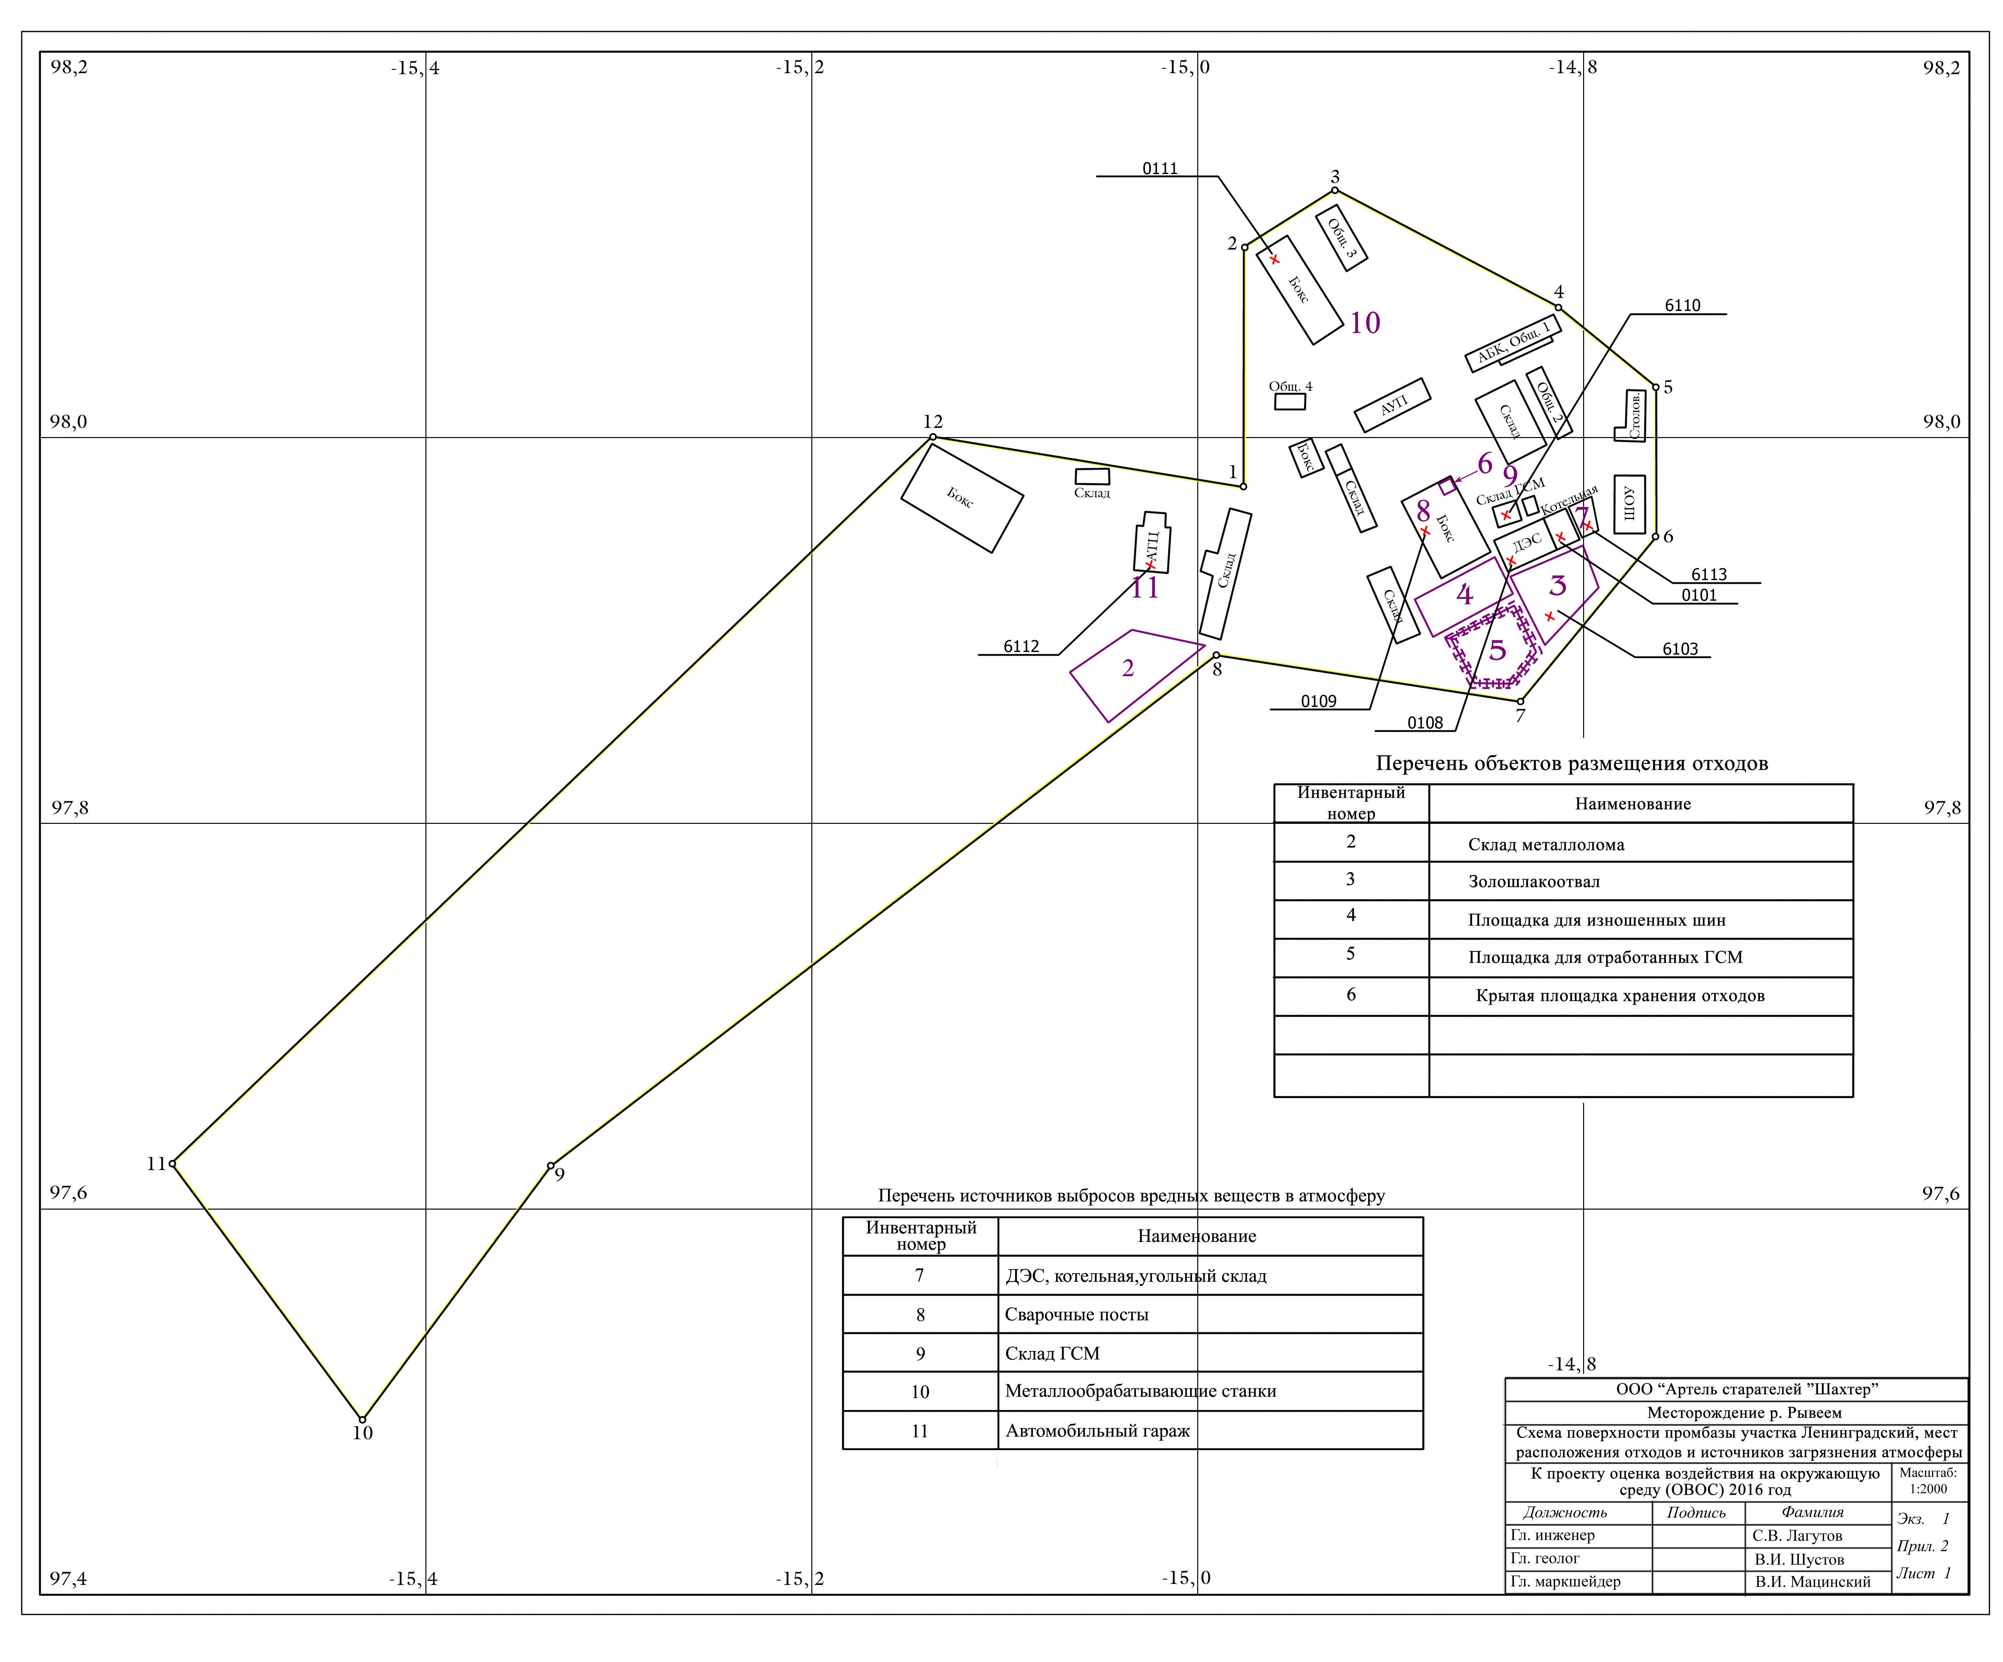
Рис. 2. Ситуационный план участка Ленинградский

Таблица 3 Отходы, обезвреживаемые в котле

Наименование отходов | Кол-во, т/год
отходы минеральных масел моторных | 11,923
мусор от офисных и бытовых помещений организаций несортированный (исключая крупногабаритный) | 68,0
покрышки пневматических шин с металлическим кордом отработанные | 1,2

3.2 РАСЧЕТ ВЫБРОСОВ ВРЕДНЫХ (ЗАГРЗНЯЮЩИХ) ВЕЩЕСТВ В АТМОСФЕРНЫЙ ВОЗДУХ ОТ УСТАНОВКИ ДЛЯ СЖИГАНИЯ ОТХОДОВ, КОТЛА ВОДОГРЕЙНОГО КВР-0,4 С КОМПРЕССОРНОЙ ГОРЕЛКОЙ IL-2SV K\D
Расчет выделений загрязняющих веществ выполнен в соответствии с «Методикой определения выбросов загрязняющих веществ в атмосферу при сжигании топлива в котлах производительностью менее 30 тонн пара в час или менее 20 ГКалл в час (с учетом методического письма НИИ Атмосфера № 335/33-07 от 17 мая 2000 г.)», Москва, 1999.
Количественная и качественная характеристика загрязняющих веществ, выделяющихся в атмосферу от котлоагрегата, приведена в таблице 3-1.
Таблица 3-1 - Характеристика выделений загрязняющих веществ в атмосферу
Загрязняющее вещество |  | Максимально разовый выброс, г/с | Годовой выброс, т/год
код | наименование
301 | Азота диоксид (Азот (IV) оксид) | 0,0045613 | 0,045453
304 | Азот (II) оксид (Азота оксид) | 0,0007412 | 0,0073861
328 | Углерод (Сажа) | 0,0015305 | 0,0153048
330 | Сера диоксид (Ангидрид сернистый) | 0,009408 | 0,09408
337 | Углерод оксид | 0,0064956 | 0,0649558
703 | Бенз/а/пирен (3,4-Бензпирен) | 6,1154·10⁻⁹ | 0,0000001
2908 | Пыль неорганическая: 70-20% двуокиси кремния (шамот, цемент, пыль цементного производства - глина, глинистый сланец, доменный шлак, песок, клинкер, зола кремнезем и др.) | 0,0001267 | 0,0012665
Исходные данные для расчета выделений загрязняющих веществ приведены в таблице 3-2.
Таблица 3-2 - Исходные данные для расчета
Данные | Параметры | Коэффициенты | Одновременность
КОТЁЛ. Масло отработанное. Расход: B' = 0,38 г/с, B = 12 т/год. Камерная топка. Водогрейный котёл. | Горелка дутьевая напорного типа: βк = 1. Котёл работает в общем случае. Температура горячего воздуха (воздуха для дутья): tгв = 30°С. Доля воздуха подаваемого в промежуточную зону факела: δ = 0. Рециркуляции нет. Объем сухих дымовых газов задается. Теплонапряжение топочного объема рассчитывается. Период между чистками: Ko = 48 ч. Паромеханической форсунки нет: R = 1,0. Содержание ванадия в мазуте определяется по приближенной формуле. | Qr= 41,68 МДж/кг; Qн= 0,049966 МВт;  βa= 1,113; βr= 0;  βδ= 0; Vt= 0,0794859 м³;  t= 3780 ч.; Sr'= 0,4 %;  Sr= 0,4 %; q3= 0,2 %;  q4= 0,1 %; Vсг= 14,628 м³/кг;  α"т= 1,1; Ar'= 0,05 %;  Ar= 0,05 %; q4ун= 0,1 %; | +
Принятые условные обозначения, расчетные формулы, а также расчетные параметры и их обоснование приведены ниже.
Жидкое топливо, водогрейный котёл с компрессорной горелкой.
Оксиды азота.
Суммарное количество оксидов азота NO_{x} в пересчете на NO₂ (в г/с, т/год), выбрасываемых в атмосферу с дымовыми газами, рассчитывается по формуле (1.1.1):
M_{NOx} = B_{p} · Q^{r}_{i} · K^{M}_{NO2} · ß_{t} · ß_{α} · (1 - ß_{r}) · (1 - ß_{δ}) · k_{П} (1.1.1)
где B_{p} - расчетный расход топлива, г/с (т/год);
Q^{r}_{i} - низшая теплота сгорания топлива, МДж/кг;
K^{M}_{NO2} - удельный выброс оксидов азота при сжигании отработанного масла, г/МДж;
ß_{t} - безразмерный коэффициент, учитывающий температуру воздуха, подаваемого для горения;
ß_{α} - безразмерный коэффициент, учитывающий влияние избытка воздуха на образование оксидов азота при сжигании отработанного масла;
ß_{r} - безразмерный коэффициент, учитывающий влияние рециркуляции дымовых газов через горелки на образование оксидов азота;
ß_{δ} - безразмерный коэффициент, учитывающий ступенчатый ввод воздуха в топочную камеру;
k_{П} - коэффициент пересчета, k_{П} = 10⁻³.
B_{p} определяется по формуле (1.1.2):
B_{p} = B · (1 - q₄ / 100) (1.1.2)
где B - фактический расход топлива на котёл, г/с (т/год);
q₄ - потери тепла от механической неполноты сгорания, %.
Для водогрейных котлов K^{M}_{NO2} считается по формуле (1.1.3):
K^{M}_{NO2} = 0,0113 · √Q_{T} + 0,1 (1.1.3)
где Q_{T} - фактическая тепловая мощность котла по введенному в топку теплу, МВт.
Q_{T} определяется по формуле (1.1.4):
Q_{Т} = B'_{р} · Q^{r}_{i} · k_{П} (1.1.4)
где B'_{р} - расчетный расход топлива, г/с;
Q^{r}_{i} - низшая теплота сгорания топлива, МДж/кг;
k_{П} - коэффициент пересчета, k_{П} = 10⁻³.
При подаче газов рециркуляции в смеси с воздухом ß_{r} определяется по формуле (1.1.5):
ß_{r} = 0,17 · √r (1.1.5)
где r - степень рециркуляции дымовых газов, %.
Коэффициент ß_{δ} определяется по формуле (1.1.6):
ß_{δ} = 0,018 · δ (1.1.6)
где δ - доля воздуха, подаваемого в промежуточную зону факела (в процентах от общего количества организованного воздуха).
Оксиды серы.
Суммарное количество оксидов серы M_{SO2}, выбрасываемых в атмосферу с дымовыми газами ( г/с, т/год), вычисляется по формуле (1.1.7):
M_{SO2} = 0,02 · B · S^{r} · (1 - η’_{SO2}) (1.1.7)
где B - расход натурального топлива за рассматриваемый период, г/с (т/год);
S^{r} - содержание серы в топливе на рабочую массу, %;
η’_{SO2} - доля оксидов серы, связываемых летучей золой в котле.
Оксиды углерода.
При отсутствии данных инструментальных замеров оценка суммарного количества выбросов оксида углерода, г/с (т/год), может быть выполнена по соотношению (1.1.8):
M_{CO} = 10⁻³ · B · C_{CO} · (1 - q₄ / 100) (1.1.8)
где B - расход топлива, г/с (т/год);
C_{CO} - выход оксида углерода при сжигании топлива, г/кг;
q₄ - потери тепла вследствие механической неполноты сгорания топлива, %.
Параметр C_{CO} определяется по формуле (1.1.9):
C_{CO} = q₃ · R · Q^{r}_{i} (1.1.9)
где q₃ - потери тепла вследствие химической неполноты сгорания топлива, %;
Q^{r}_{i} - низшая теплота сгорания топлива, МДж/кг;
R - коэффициент, учитывающий долю потери тепла вследствие химической неполноты сгорания топлива, обусловленную наличием в продуктах неполного сгорания оксида углерода.
Твердые частицы.
Суммарное количество твердых частиц (летучей золы и несгоревшего топлива) M_{тв}, поступающих в атмосферу с дымовыми газами котлов ( г/с, т/год), вычисляют по формуле (1.1.10):
M_{ТВ} = 0,01 · B · q₄ · Q^{r}_{i} / 32,68 (1.1.10)
где B - расход натурального топлива, г/с (т/год);
q₄ - потери тепла от механической неполноты сгорания топлива, %;
Q^{r}_{i} - низшая теплота сгорания топлива, МДж/кг.
Суммарное количество золы M_{мз} в пересчете на ванадий, в г/с или т/год, поступающей в атмосферу с дымовыми газами котла при сжигании отработанного масла, вычисляют по формуле (1.1.11):
M_{МЗ} = G_{V} · B · (1 - η_{ОС}) · k_{П} (1.1.11)
где G_{V} - количество ванадия, находящегося в 1 т отработанного масла, г/т;
B - расход натурального топлива;
η_{ОС} - доля ванадия, оседающего с твердыми частицами на поверхности нагрева мазутных котлов;
k_{П} - коэффициент пересчета, k_{П} = 10⁻⁶.
G_{V} может быть определено по результатам химического анализа отработанного масла (1.1.12):
G_{V} = a_{V} · 10³ (1.1.12)
где a_{V} - фактическое содержание элемента ванадия в отработанном масле, %.
G_{V} может быть определено по приближенной формуле (1.1.13):
G_{V} = 2222 · A^{r} (1.1.13)
где A^{r} - содержание золы в отработанном масле на рабочую массу, %.
Бенз(а)пирен.
Суммарное количество M_{j} загрязняющего вещества j, поступающего в атмосферу с дымовыми газами (г/с, т/год), определяется по формуле (1.1.14):
М_{j} = c_{j} · V_{сг} · B_{р} · k_{П} (1.1.14)
где c_{j} - массовая концентрация загрязняющего вещества j в сухих дымовых газах при стандартном коэффициенте избытка воздуха α₀ = 1,4 и нормальных условиях мг/нм³;
V_{сг} - объем сухих дымовых газов, образующихся при полном сгорании 1 кг топлива, при α₀ = 1,4, нм³/кг топлива;
B_{р} - расчетный расход топлива; при определении выбросов в г/с B_{р} берется в т/ч; при определении выбросов в т/г B_{р} берется в т/год;
k_{П} - коэффициент пересчета; при определении выбросов в г/с, k_{П} = 0,278 · 10⁻³, при определении выбросов в т/г, k_{П} = 10⁻⁶.
Концентрация бенз(а)пирена, мг/нм³, в сухих продуктах сгорания мазута на выходе из топочной камеры водогрейных котлов определяется следующим образом:
для α’’_{T} = 1,08 ÷ 1,25 по формуле (1.1.15):
с^{м}_{бп} = 10⁻⁶ · R · (0,445 · q_{v} - 28,0) · K_{Д} · K_{Р} · K_{СТ} · K_{О} / e^{3,5 • (α’’т - 1)} (1.1.15)
для α’’_{T} > 1,25 по формуле (1.1.16):
с^{м}_{бп} = 10⁻⁶ · R · (0,52 · q_{v} - 32,5) · K_{Д} · K_{Р} · K_{СТ} · K_{О} / (1,16 · e^{3,5 • (α’’т - 1)}) (1.1.16)
где R - коэффициент, учитывающий способ распыливания отработанного масла;
α’’_{Т} - коэффициент избытка воздуха в продуктах сгорания на выходе из топки;
q_{V} - теплонапряжение топочного объема, кВт/м³;
K_{Д} - коэффициент, учитывающий влияние рециркуляции дымовых газов на концентрацию бенз(а)пирена в продуктах сгорания;
K_{Р} - коэффициент, учитывающий влияние нагрузки котла на концентрацию бенз(а)пирена в продуктах сгорания;
K_{СТ} - коэффициент, учитывающий влияние ступенчатого сжигания на концентрацию бенз(а)пирена в продуктах сгорании;
K_{О} - учитывающий влияние дробевой очистки конвективных поверхностей нагрева на работающем котле.
Для расчета максимальных и валовых выбросов концентрация бенз(а)пирена приводятся к избыткам воздуха α₀ = 1,4 по формуле (1.1.17):
c_{j} = c^{Г}_{бп} · α''_{T} / α₀ (1.1.17)
где α''_{T} - коэффициент избытка воздуха в продуктах сгорания на выходе из топки.
Расчет максимально разового и годового выделения загрязняющих веществ в атмосферу приведен ниже.
Котёл КВр-0,4 с компрессорной горелкой IL-2SV k\D
B'_{p} = 1,2 · (1 - 0,1 / 100) = 1,1988 г/с;
B_{p} = 12 · (1 - 0,1 / 100) = 11,988 т/год;
Q'_{T} = 1,1988 · 10⁻³ · 41,68 = 0,049966 МВт;
Q_{T} = (11,988 / 3780 / 3600 · 10⁶) · 10⁻³ · 41,68 = 0,0367181 МВт;
K'^{м}_{NOx} = 0,0113 · √0,049966 + 0,1 = 0,1025259 г/МДж;
K^{м}_{NOx} = 0,0113 · √0,0367181 + 0,1 = 0,1021653 г/МДж;
ß_{t} = 1 + 0,002 · (30 - 30) = 1;
ß_{r} = 0;
ß_{δ} = 0,018 · 0 = 0;
K'_{д} = 1,4 · (0,049966 / 0,049966)² - 5,3 · 0,049966 / 0,049966 + 4,9 = 1;
K_{д} = 1,4 · (0,0367181 / 0,049966)² - 5,3 · 0,0367181 / 0,049966 + 4,9 = 1,761263;
K_{р} = 0 · 0 + 1 = 1;
K_{ст} = 0 / 14,22 + 1 = 1;
C_{CO} = 0,2 · 0,65 · 41,68 = 5,4184 г/нм³;
q_{v} = 36,7181 / 0,0794859 = 461,94476 кВт/м³;
q'_{v} = 49,96598 / 0,0794859 = 628,61443 кВт/м³;
C'_{БП} = 10⁻⁶ · 1 · (0,445 · 628,61443 - 28) / e^{3,5 · (1,1 - 1)} · 1 · 1 · 1 · 1 = 0,0004435 мг/нм³;
C_{БП} = 10⁻⁶ · 1 · (0,445 · 461,94476 - 28) / e^{3,5 · (1,1 - 1)} · 1,761263 · 1 · 1 · 1 = 0,000551 мг/нм³;
G'_{V} = 2222 · 0,05 = 111,1 г/т;
G_{V} = 2222 · 0,05 = 111,1 г/т;
M'^{NOx}₃₀₁ = 1,1988 · 41,68 · 0,1025259 · 1 · 1,113 · (1 - 0) · (1 - 0) · 0,001 · 0,8 = 0,0045613 г/с;
M^{NOx}₃₀₁ = 11,988 · 41,68 · 0,1021653 · 1 · 1,113 · (1 - 0) · (1 - 0) · 0,001 · 0,8 = 0,045453 т/год.
M'^{NOx}₃₀₄ = 1,1988 · 41,68 · 0,1025259 · 1 · 1,113 · (1 - 0) · (1 - 0) · 0,001 · 0,13 = 0,0007412 г/с;
M^{NOx}₃₀₄ = 11,988 · 41,68 · 0,1021653 · 1 · 1,113 · (1 - 0) · (1 - 0) · 0,001 · 0,13 = 0,0073861 т/год.
M'^{KO}₃₂₈ = 0,01 · 1,2 · (0,1 · 41,68 / 32,68) = 0,0015305 г/с;
M^{KO}₃₂₈ = 0,01 · 12 · (0,1 · 41,68 / 32,68) = 0,0153048 т/год.
M'^{SO2}₃₃₀ = 0,02 · 1,2 · 0,4 · (1 - 0,02) = 0,009408 г/с;
M^{SO2}₃₃₀ = 0,02 · 12 · 0,4 · (1 - 0,02) = 0,09408 т/год.
M'^{CO}₃₃₇ = 10⁻³ · 1,2 · 5,4184 · (1 - 0,1 / 100) = 0,0064956 г/с;
M^{CO}₃₃₇ = 10⁻³ · 12 · 5,4184 · (1 - 0,1 / 100) = 0,0649558 т/год.
M'^{БП}₇₀₃ = (0,0004435 · 1,1 / 1,4) · 14,628 · (1,1988 · 3600 · 10⁻⁶) · 0,000278 = 6,1154·10⁻⁹ г/с;
M^{БП}₇₀₃ = (0,000551 · 1,1 / 1,4) · 14,628 · 11,988 · 0,000001 = 0,0000001 т/год.
M'^{T}₂₉₀₈ = 1,2 · 111,1 · (1 - 0,05) · 0,000001 = 0,0001267 г/с;
M^{T}₂₉₀₈ = 12 · 111,1 · (1 - 0,05) · 0,000001 = 0,00126

Расчет выделений загрязняющих веществ выполнен в соответствии с «Методикой определения выбросов загрязняющих веществ в атмосферу при сжигании топлива в котлах производительностью менее 30 тонн пара в час или менее 20 ГКалл в час (с учетом методического письма НИИ Атмосфера № 335/33-07 от 17 мая 2000 г.)», Москва, 1999.
«Методические указания по расчету выбросов загрязняющих веществ в атмосферу от установок малой производительности по термической переработке твердых бытовых отходов и промотходов», Москва, 1998.
П. 2.2.4 «Методического пособия по расчету, нормированию и контролю выбросов загрязняющих веществ в атмосферный воздух (Дополненное и проработанное). СПб, НИИ Атмосфера, 2012
Количественная и качественная характеристика загрязняющих веществ, выделяющихся в атмосферу от котлоагрегата, приведена в таблице 3-3.
Таблица 3-3 - Характеристика выделений загрязняющих веществ в атмосферу
Загрязняющее вещество |  | Максимально разовый выброс, г/с | Годовой выброс, т/год
код | наименование
301 | Азота диоксид (Азот (IV) оксид) | 0,0021968 | 0,0854633
304 | Азот (II) оксид (Азота оксид) | 0,000357 | 0,0138878
328 | Углерод (Сажа) | 0,020787 | 0,655447
330 | Сера диоксид (Ангидрид сернистый) | 0,05661 | 1,785
337 | Углерод оксид | 0,0443822 | 1,39944
703 | Бенз/а/пирен (3,4-Бензпирен) | 2,6469·10⁻⁸ | 0,0000003
2908 | Пыль неорганическая: 70-20% двуокиси кремния (шамот, цемент, пыль цементного производства - глина, глинистый сланец, доменный шлак, песок, клинкер, зола кремнезем и др.) | 0,0888 | 2,52
Исходные данные для расчета выделений загрязняющих веществ приведены в таблице 3-4.

Таблица 3-4 - Исходные данные для расчета
Данные | Параметры | Коэффициенты | Одновременность
КОТЁЛ. Дрова совместно с мусором и покрышками. Расход: B' = 2,22 г/с, B = 70 т/год. Топка с неподвижной решеткой и ручным забросом топлива. | Рециркуляции нет. Объем сухих дымовых газов задается. Теплонапряжение зеркала горения рассчитывается. | Qr= 10,2 МДж/кг; F= 0,0179289 м²;  Ō'= 1; R6= 50 %;  tн= 150 °С; R= 350;  A= 1,5; Аун= 0,2;  Sr'= 1,5 %; Sr= 1,5 %;  q3= 2 %; q4= 2 %;  Vсг= 4,07 м³/кг; α"т= 1,6;  αт= 1,6; Ar'= 20 %;  Ar= 18 %; q4ун= 3 %; | +
Принятые условные обозначения, расчетные формулы, а также расчетные параметры и их обоснование приведены ниже.
Твердое топливо, дрова совместно с мусором и покрышками.
Оксиды азота.
Для котлов, оборудованных топками с неподвижной, цепной решеткой, с пневмомеханическим забрасывателем и для шахтных топок с наклонной решеткой суммарное количество оксидов азота NO_{x} в пересчете на NO₂(в г/с, т/год), выбрасываемых в атмосферу с дымовыми газами, рассчитывается по формуле (1.1.1):
M_{NOx} = B_{p} · Q^{r}_{i} · K^{Т}_{NO2} · ß_{r} · k_{П} (1.1.1)
где B_{p} - расчетный расход топлива, г/с (т/год);
Q^{r}_{i} - низшая теплота сгорания топлива, МДж/кг;
K^{Т}_{NO2} - удельный выброс оксидов азота при слоевом сжигании твердого топлива, г/МДж;
ß_{r} - безразмерный коэффициент, учитывающий влияние рециркуляции дымовых газов, подаваемых в смеси с дутьевым воздухом под колосниковую решетку, на образование оксидов азота;
k_{П} - коэффициент пересчета, k_{П} = 10⁻³.
B_{p} определяется по формуле (1.1.2):
B_{p} = B · (1 - q₄ / 100) (1.1.2)
где B - фактический расход топлива на котёл, г/с (т/год);
q₄ - потери тепла от механической неполноты сгорания, %.
Величина K^{T}_{NO2} определяется по формуле (1.1.3):
K^{Т}_{NO2} = 11 · 10⁻³α_{Т} · (1 + 5,46 · (100 - R₆) / 100) · ⁴√(Q^{r}_{i} · q_{R}) (1.1.3)
где α_{Т} - коэффициент избытка воздуха в топке;
R₆ - характеристика гранулометрического состава угля - остаток на сите с размером ячеек 6 мм, %;
q_{R} - тепловое напряжение зеркала горения, МВт/м².
Величина q_{R} определяется по формуле (1.1.4):
q_{R} = Q_{Т} / F (1.1.4)
где F - зеркало горения, м².
Коэффициент ß_{r} определяется по формуле (1.1.5):
ß_{r} = 1 - 0,075 · √r (1.1.5)
где r - степень рециркуляции дымовых газов, %.
В связи с установленными раздельными ПДК для оксида и диоксида азота и с учетом трансформации оксида азота в атмосферном воздухе суммарные выбросы оксидов азота разделяются на составляющие по формулам (1.1.6 - 1.1.7):
M_{NO2} = 0,8 · M_{NOx} (1.1.6)
M_{NO} = 0,13 · M_{NOx} (1.1.7)
Оксиды серы.
Суммарное количество оксидов серы M_{SO2}, выбрасываемых в атмосферу с дымовыми газами ( г/с, т/год), вычисляются по формуле (1.1.8):
M_{SO2} = 0,02 · B · S^{r} · (1 - η’_{SO2}) (1.1.8)
где B - расход натурального топлива за рассматриваемый период, г/с (т/год);
S^{r} - содержание серы в топливе на рабочую массу, %;
η’_{SO2} - доля оксидов серы, связываемых летучей золой в котле.
Оксиды углерода.
При отсутствии данных инструментальных замеров оценка суммарного количества выбросов оксида углерода, г/с (т/год), может быть выполнена по соотношению (1.1.9):
M_{CO} = 10⁻³ · B · C_{CO} · (1 - q₄ / 100) (1.1.9)
где B - расход топлива, г/с (т/год);
C_{CO} - выход оксида углерода при сжигании топлива, г/кг;
q₄ - потери тепла вследствие механической неполноты сгорания топлива, %.
Параметр C_{CO} определяется по формуле (1.1.10):
C_{CO} = q₃ · R · Q^{r}_{i} (1.1.10)
где q₃ - потери тепла вследствие химической неполноты сгорания топлива, %;
Q^{r}_{i} - низшая теплота сгорания топлива, МДж/кг;
R - коэффициент, учитывающий долю потери тепла вследствие химической неполноты сгорания топлива, обусловленную наличием в продуктах неполного сгорания оксида углерода.
Твердые частицы.
Суммарное количество твердых частиц (летучей золы и несгоревшего топлива) M_{тв}, поступающих в атмосферу с дымовыми газами котлов ( г/с, т/год), вычисляют по формуле (1.1.11):
M_{ТВ} = 0,01 · B · (a_{ун} · A^{r} + q₄ · Q^{r}_{i} / 32,68) (1.1.11)
где B - расход натурального топлива, г/с (т/год);
A^{r} - зольность топлива на рабочую массу, %;
a_{ун} - доля золы, уносимой газами из котла (доля золы топлива в уносе);
q₄ - потери тепла от механической неполноты сгорания топлива, %;
Q^{r}_{i} - низшая теплота сгорания топлива, МДж/кг.
Количество летучей золы M_{з} в г/с (т/год), входящее в суммарное количество твердых частиц, уносимых в атмосферу, вычисляют по формуле (1.1.12):
M_{З} = 0,01 · B · a_{ун} · A^{r} (1.1.12)
где B - расход натурального топлива, г/с (т/год);
A^{r} - зольность топлива на рабочую массу, %;
a_{ун} - доля золы, уносимой газами из котла (доля золы топлива в уносе).
Количество коксовых остатков при сжигании твердого топлива M_{к} в г/с (т/год), образующихся в топке в результате механического недожога топлива и выбрасываемых в атмосферу, определяют по формуле (1.1.13):
M_{К} = M_{ТВ} - M_{З} (1.1.13)
Бенз(а)пирен.
Суммарное количество M_{j} загрязняющего вещества j, поступающего в атмосферу с дымовыми газами (г/с, т/год), определяется по формуле (1.1.14):
М_{j} = c_{j} · V_{сг} · B_{р} · k_{П} (1.1.14)
где c_{j} - массовая концентрация загрязняющего вещества j в сухих дымовых газах при стандартном коэффициенте избытка воздуха α₀ = 1,4 и нормальных условиях, мг/нм³;
V_{сг} - объем сухих дымовых газов, образующихся при полном сгорании 1 кг топлива, при α₀ = 1,4 нм³/кг топлива;
B_{р} - расчетный расход топлива; при определении выбросов в г/с B_{р} берется в т/ч; при определении выбросов в т/г B_{р} берется в т/год;
k_{П} - коэффициент пересчета; при определении выбросов в г/с, k_{П} = 0,278 · 10⁻³, при определении выбросов в т/г, k_{П} = 10⁻⁶.
Концентрацию бенз(а)пирена в сухих дымовых газах котлов малой мощности при слоевом сжигании твердых топлив с_{бп} ( мг/нм³), приведенную к избытку воздуха в газах α = 1,4, рассчитывают по формуле (1.1.15):
с_{бп} = 10⁻³ · (A · Q^{r}_{i} / e^{2,5 · α’’т} + R / t_{н}) · K_{Д} (1.1.15)
где A - коэффициент, характеризующий тип колосниковой решетки и вид топлива;
Q^{r}_{i} - низшая теплота сгорания топлива, МДж/кг;
R - коэффициент, характеризующий температурный уровень экранов;
t_{н} - температура насыщения, °C;
K_{Д} - коэффициент, учитывающий нагрузку котла.
Коэффициент K_{Д} определяется по формуле (1.1.16):
K_{Д} = (D_{Н} / D_{Ф})^{1,2} (1.1.16)
где D_{Н} - номинальная нагрузка котла, кг/с;
D_{Ф} - фактическая нагрузка котла, кг/с.
Относительная нагрузка котла является отношением фактической его нагрузки к номинальной нагрузке и определяется по формуле (1.1.17):
Ō' = D_{Ф} / D_{Н} (1.1.17)
Расчет максимально разового и годового выделения загрязняющих веществ в атмосферу приведен ниже.
111
B'_{p} = 2,22 · (1 - 2 / 100) = 2,1756 г/с;
B_{p} = 70 · (1 - 2 / 100) = 68,6 т/год;
q'_{R} = (2,1756 · 10⁻³ · 10,2) / 0,0179289 = 1,23773 МВт/м²;
q_{R} = (68,6 / (3780 · 3600) · 10³ · 10,2) / 0,0179289 = 2,86798 МВт/м²;
K'^{т}_{NOx} = 11 · 10⁻³ · 1,6 · (1 + 5,46 · (100 - 50) / 100) · ⁴√(10,2 · 2,86798) = 0,1526742 г/МДж;
K^{т}_{NOx} = 11 · 10⁻³ · 1,6 · (1 + 5,46 · (100 - 50) / 100) · ⁴√(10,2 · 1,23773) = 0,123745 г/МДж;
ß_{r} = 1;
K'_{д} = (1 / 1)^{1,2} = 1;
K_{д} = (1 / 2,31713)^{1,2} = 0,3648036;
K_{р} = 0 · 0 + 1 = 1;
K_{ст} = 0 / 14,22 + 1 = 1;
C_{CO} = 2 · 1 · 10,2 = 20,4 г/кг;
C'_{БП} = 10⁻³ · (1,5 · 10,2 / e^{2,5 · 1,6} + 350 / 150) · 1 = 0,0026136 мг/нм³;
C_{БП} = 10⁻³ · (1,5 · 10,2 / e^{2,5 · 1,6} + 350 / 150) · 0,3648036 = 0,0009534 мг/нм³;
M'^{NOx}₃₀₁ = 2,1756 · 1 · 10,2 · 0,123745 · 1 · 0,001 · 0,8 = 0,0021968 г/с;
M^{NOx}₃₀₁ = 68,6 · 10,2 · 0,1526742 · 1 · 0,001 · 0,8 = 0,0854633 т/год.
M'^{NOx}₃₀₄ = 2,1756 · 1 · 10,2 · 0,123745 · 1 · 0,001 · 0,13 = 0,000357 г/с;
M^{NOx}₃₀₄ = 68,6 · 10,2 · 0,1526742 · 1 · 0,001 · 0,13 = 0,0138878 т/год.
M'^{KO}₃₂₈ = 0,01 · 2,22 · (3 · 10,2 / 32,68) = 0,020787 г/с;
M^{KO}₃₂₈ = 0,01 · 70 · (3 · 10,2 / 32,68) = 0,655447 т/год.
M'^{SO2}₃₃₀ = 0,02 · 2,22 · 1,5 · (1 - 0,15) = 0,05661 г/с;
M^{SO2}₃₃₀ = 0,02 · 70 · 1,5 · (1 - 0,15) = 1,785 т/год.
M'^{CO}₃₃₇ = 10⁻³ · 2,22 · 20,4 · (1 - 2 / 100) = 0,0443822 г/с;
M^{CO}₃₃₇ = 10⁻³ · 70 · 20,4 · (1 - 2 / 100) = 1,39944 т/год.
M'^{БП}₇₀₃ = (0,0026136 · 1,6 / 1,4) · 4,07 · (2,1756 · 3600 · 10⁻⁶) · 0,000278 = 2,6469·10⁻⁸ г/с;
M^{БП}₇₀₃ = (0,0009534 · 1,6 / 1,4) · 4,07 · 68,6 · 0,000001 = 0,0000003 т/год.
M'^{T}₂₉₀₈ = 0,01 · 2,22 · 0,2 · 20 = 0,0888 г/с;
M^{T}₂₉₀₈ = 0,01 · 70 · 0,2 · 18 = 2,52 т/год.

Золошлаки от сжигания отходов

Норма образования шлака рассчитывается по формуле:
Мотх = 0.01×В×Ар - N3, т/год
где
N3 = 0.01×В× (α×Ар + q4ун×QT / 32680),
здесь:
α - доля уноса золы из топки, доли ед.; принято = 0.2;
Ар - зольность, %, принято = 18%;
q4ун - потери тепла с уносом, принято = 1;
QT - теплота сгорания топлива в кДж/кг, принято = 10235 кДж/кг;
32680 кДж/кг - теплота сгорания условного топлива;
В - годовой расход топлива, т/год.

Сводная таблица нормативного образования ЗШО
Промплощадка | Расход топлива, В, т/год | Выход шлака, т/год | Если есть циклон, его КПД в % | Масса образующейся летучей золы, т/год | Уловленная зола, т/год | Шлак + уловленная зола
Промбаза участка Ленинградский  (котёл без очистки) | 70 | 9,87 | - | 2,73 | - | 9,87

3.3 РЕЗУЛЬТАТЫ РАСЧЕТОВ РАССЕИВАНИЯ БЕЗ УЧЕТА ФОНА
Результаты расчетов в виде карт
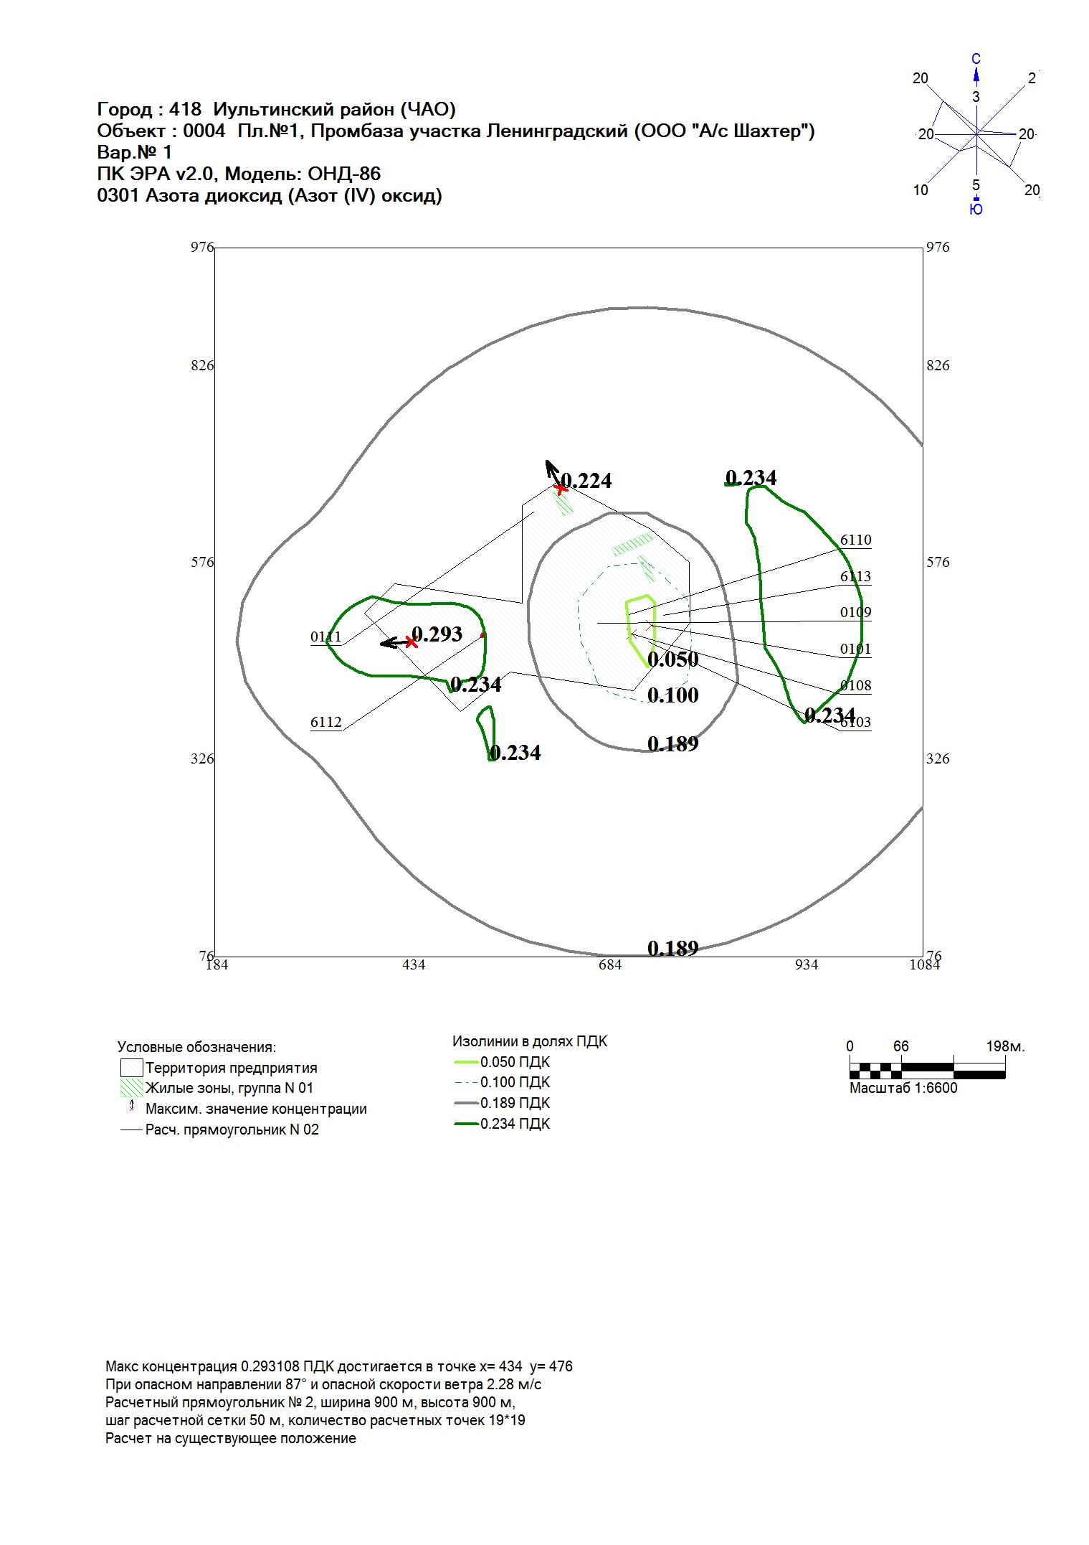
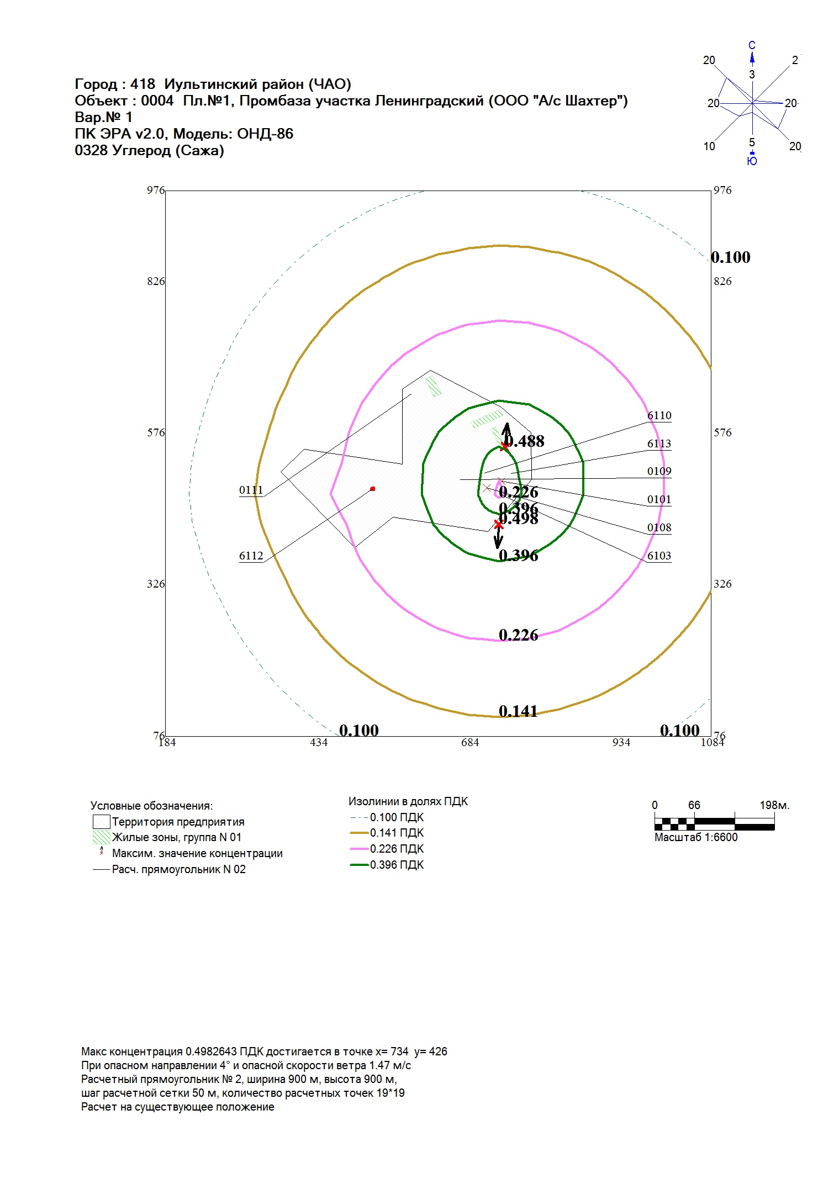

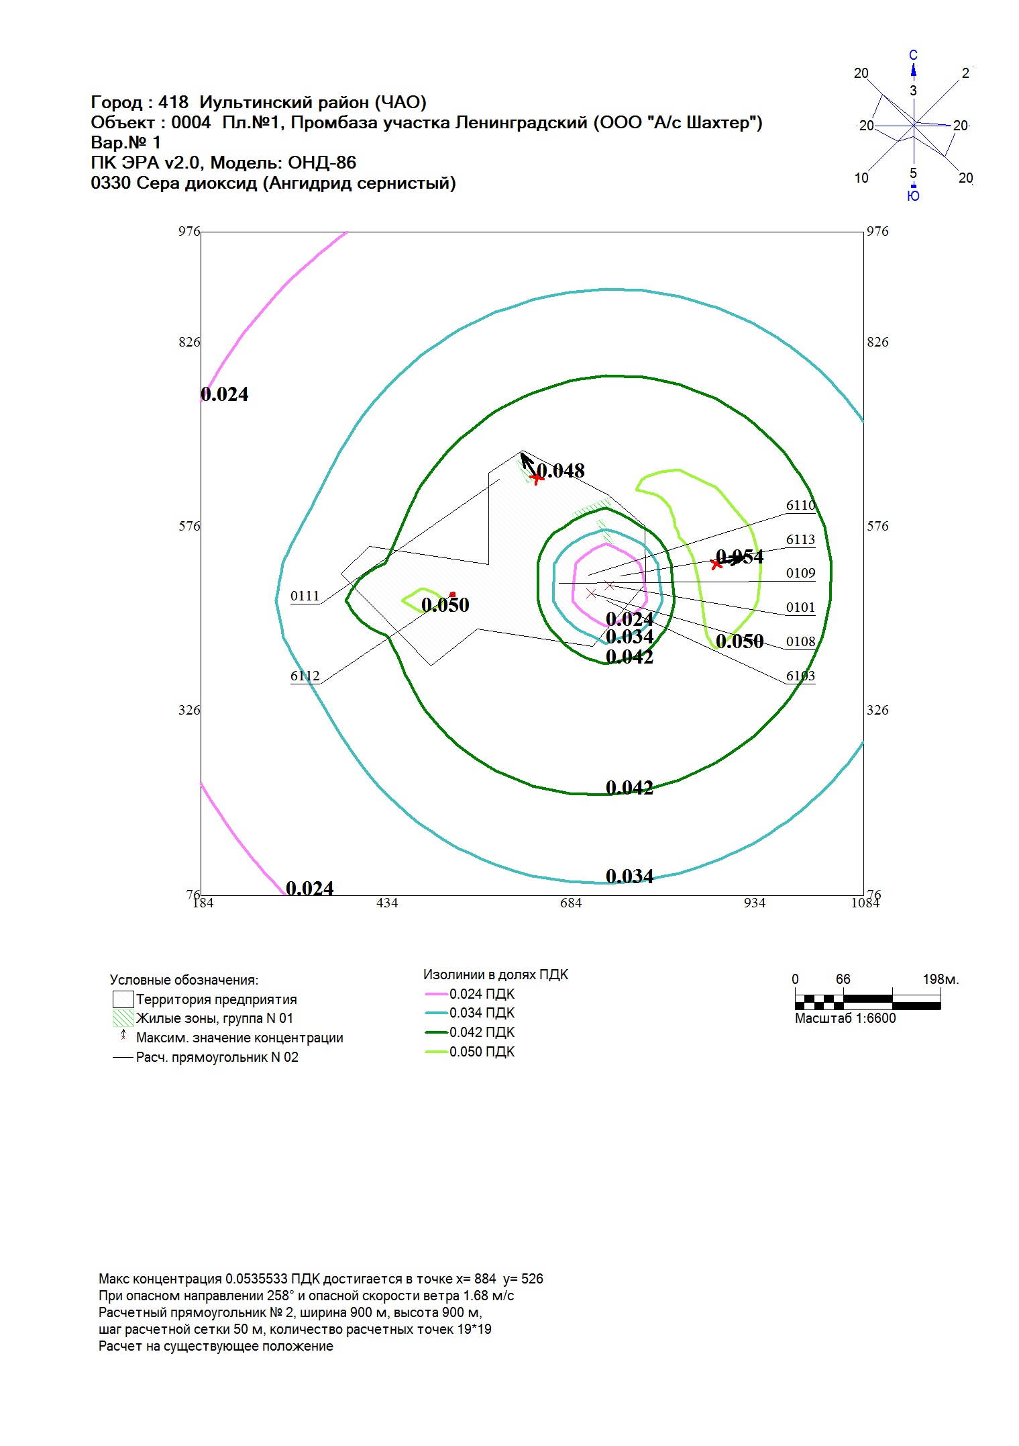

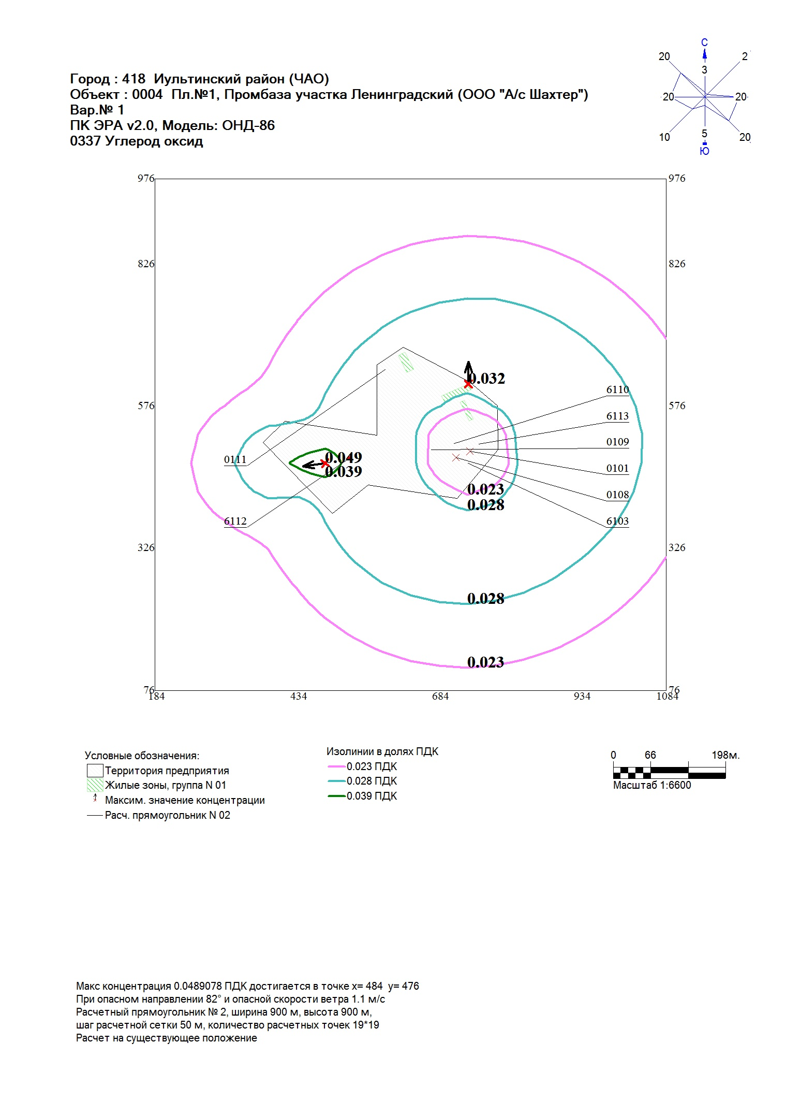

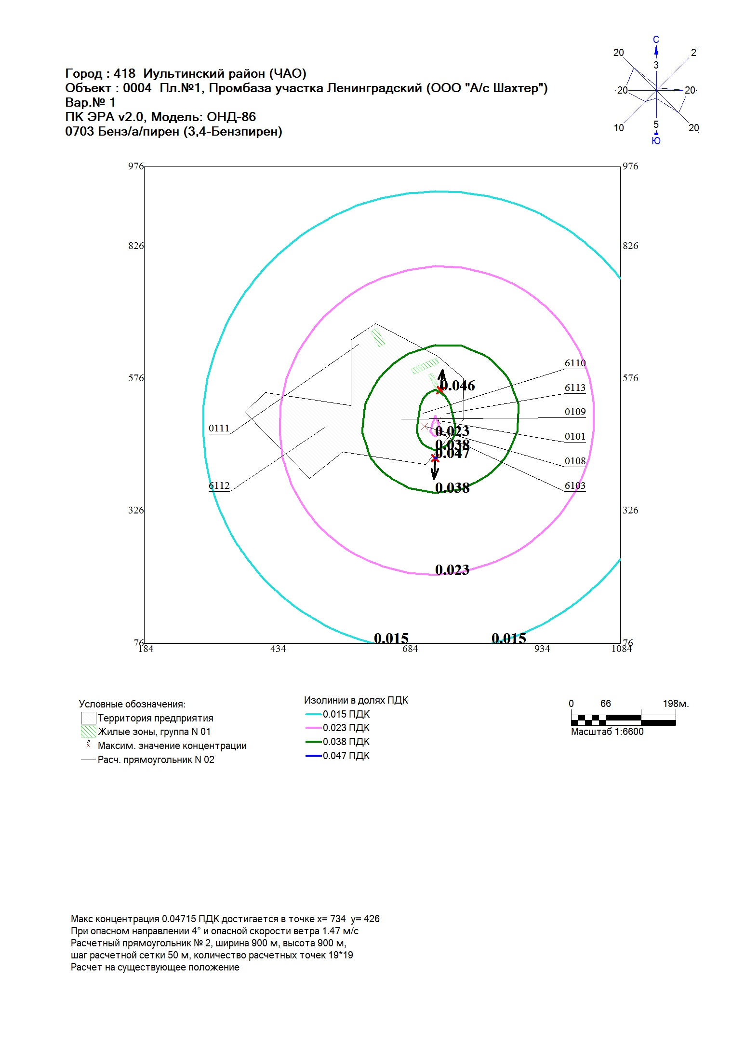

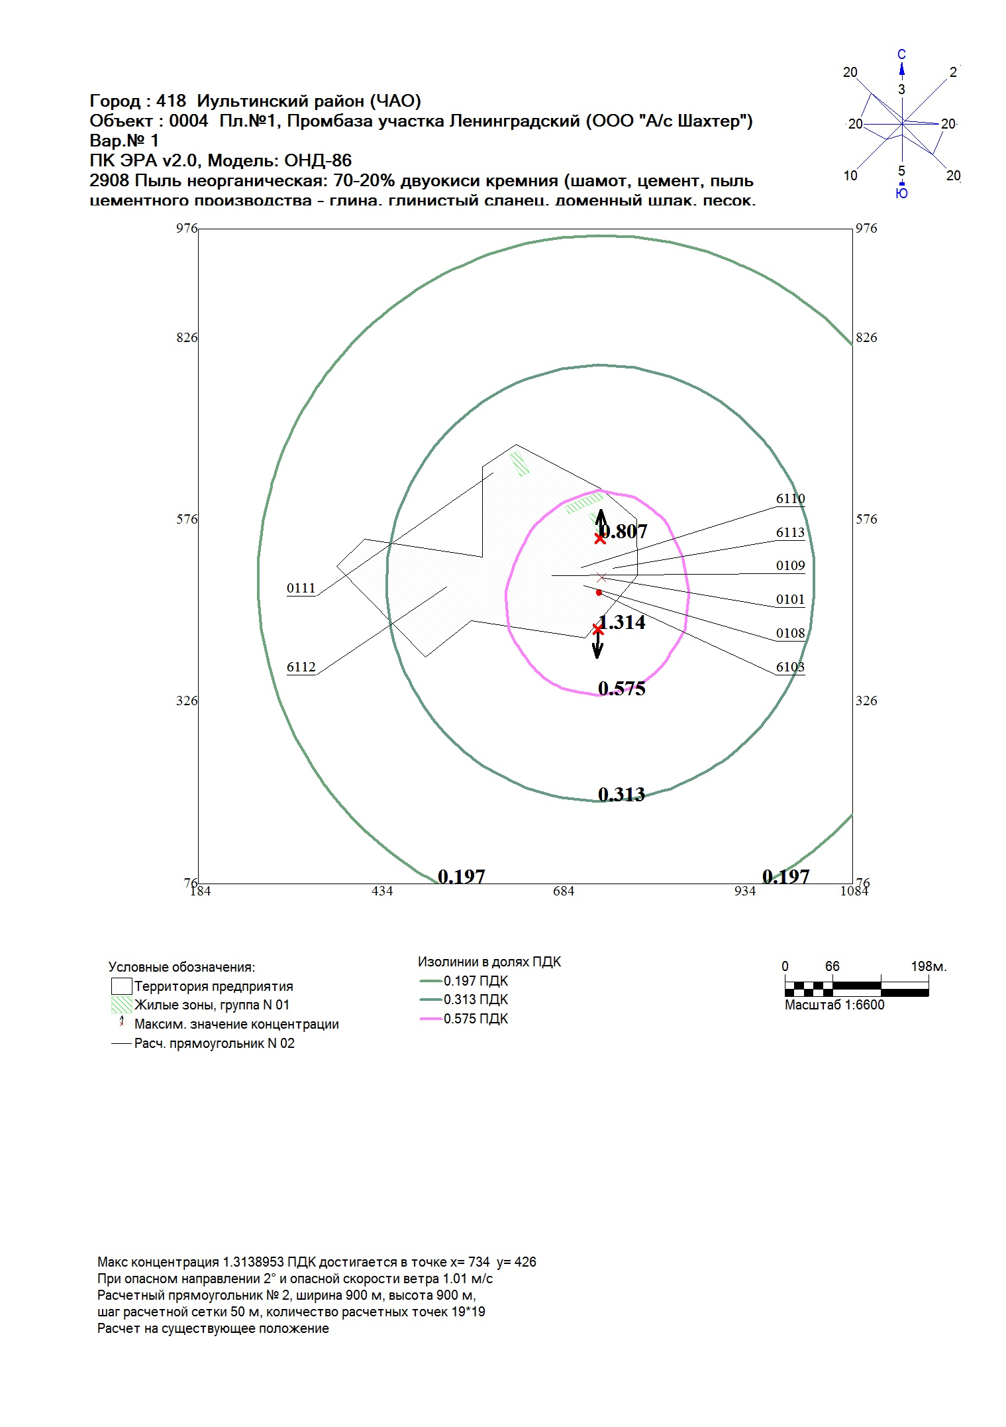

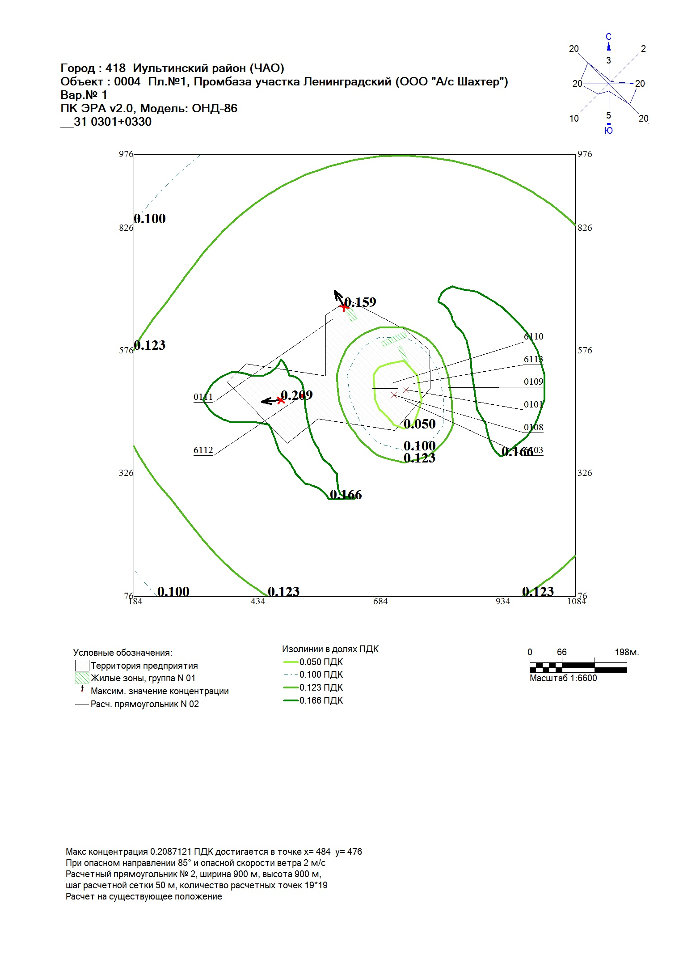

Суммарный валовой выброс вредных загрязняющих веществ в атмосферу всех источников загрязняющих веществ в ООО «Артель старателей «Шахтер» составляет 215,358 т/год (согласно утвержденному проекту, предельно допустимых выбросов вредных (загрязняющих) веществ в атмосферный воздух и разрешению на выброс вредных (загрязняющих) веществ в атмосферный воздух на 2016-2021 гг.), в т.ч. подлежащих государственному учету и нормированию – 215,358 т/год т/год.
Общий объем выбросов вредных загрязняющих веществ при работе установки для сжигания отходов, котла водогрейного КВр-0,4 с компрессорной горелкой IL-2SV k\D составляет 6,687685 т/год.
Таблица 3-5
Загрязняющее вещество |  | Максимально разовый выброс, г/с | Годовой выброс, т/год
код | наименование
301 | Азота диоксид (Азот (IV) оксид) | 0,006758 | 0,130916
304 | Азот (II) оксид (Азота оксид) | 0,001098 | 0,021274
328 | Углерод (Сажа) | 0,022318 | 0,670752
330 | Сера диоксид (Ангидрид сернистый) | 0,066018 | 1,87908
337 | Углерод оксид | 0,050878 | 1,464396
703 | Бенз/а/пирен (3,4-Бензпирен) | 3,26E-08 | 4E-07
2908 | Пыль неорганическая: 70-20% двуокиси кремния (шамот, цемент, пыль цементного производства - глина, глинистый сланец, доменный шлак, песок, клинкер, зола кремнезем и др.) | 0,088927 | 2,521267

Как видно из расчетов, объем выбросов вредных загрязняющих веществ в атмосферный воздух от сжигания отходов в котле водогрейном составляет 3,1 % от общего объема выбросов вредных загрязняющих веществ в атмосферный воздух в целом по предприятию. Что является незначительным и сильного негативного воздействия на компоненты окружающей среды не оказывает.
Объем образования отходов от сжигания отходов составляет 9,87 тонн/год. Таким образом, эффективность утилизации отходов составляет 88%.

3.4. АЛЬТЕРНАТИВНЫЕ ВАРИАНТЫ

В качестве альтернативных вариантов технических решений использования котла водогрейного рассматривалось:

- порядок обращения с отходами – передача отходов для переработки специализированному предприятию.

Альтернативный вариант обращения с отходами – вывоз для передачи специализированному предприятию для переработки не реализуем в связи с отсутствием в регионе специализированных предприятий по переработке отходов III класса опасности. Также в месте расположения предприятия отсутствуют организации по приему твердых коммунальных отходов IV класса опасности.

Альтернативный вариант отказа от намерений реализации проекта (нулевой вариант) не рассматривается в связи с необходимостью реализации мероприятий по обращению с отходами действующего предприятия. Эффективность утилизации отходов в котле водогрейном с компрессорной горелкой (уменьшение объема размещения) составляет около 90%.

Выбор предлагаемого варианта реализации проекта основан на результатах оценки воздействия на окружающую среду, обосновывающих максимальную эколого-экономическую эффективность при условии соблюдения промышленной и экологической безопасности производства.

4. МЕРОПРИЯТИЯ ПО ПРЕДУПРЕЖДЕНИЮ АВАРИЙНЫХ СИТУАЦИЙ

Производитель гарантирует отсутствие производственных дефектов и качество материалов котла и сопутствующего оборудования при работе в нормальных условиях в течение 1 года с момента ввода в эксплуатацию с соблюдением инструкций производителя.

На предприятии разработаны Инструкция № 43 от 13.09.2016 «По охране труда и безопасным методам работы для оператора котлов водогрейных КВа, КВр», включающая основные положения по эксплуатации и организации ремонтных работ и технического обслуживания установки при условии обеспечения требований нормативных документов.

К работе оператором мусоросжигательной установки допускаются лица, не моложе 18 лет, прошедшие медицинскую комиссию на профпригодность, прошедшие вводный инструктаж, инструктаж на рабочем месте, обучение по охране труда и безопасным методам выполнения работ и сдавшие экзамены по утверждённой «Программе подготовки операторов мусоросжигательной установки».

На действующем предприятии имеются необходимые материалы и оборудование для ликвидации возможных аварийных ситуаций, средства для тушения пожаров, индивидуальные средства защиты и средства оказания первой медицинской помощи.

5. ПРОГРАММА ПРОИЗВОДСТВЕННОГО ЭКОЛОГИЧЕСКОГО КОНТРОЛЯ (МОНИТОРИНГА)

Производственный экологический контроль (мониторинг) осуществляется предприятием в течение всего периода эксплуатации и закрытия объекта в рамках единой системы и утвержденной схемы производственного контроля предприятия.

Контроль источников воздействия предусматривает регулярное слежение за техническим состоянием котлов, являющегося потенциальным источником загрязнения, способным оказывать неблагоприятные воздействия на качество атмосферного воздуха.
Контролируемые показатели – углерод (сажа), окислы азота (оксид, диоксид), серы диоксид. Периодичность контроля – 1 раз в год, при неизменности технологического процесса – 1 раз в 5 лет.

Контроль объектов воздействия включает регулярное слежение за качеством атмосферного воздуха на границе СЗЗ и ближайших нормируемых объектов (вахтовый комплекс) с использованием соответствующих средств и методов контроля.
Контролируемые показатели – взвешенные вещества (сажа), окислы азота (оксид, диоксид), серы диоксид. Периодичность контроля – 1 раз в год, при неизменности технологического процесса – 1 раз в 5 лет.

Лабораторный контроль качества анализируемых объектов не выполняется.

6. ТЕХНИЧЕСКИЕ ХАРАКТЕРИСТИКИ УСТАНОВКИ ДЛЯ СЖИГАНИЯ ОТХОДОВ, КОТЛА ВОДОГРЕЙНОГО КВР-0,4 С КОМПРЕССОРНОЙ ГОРЕЛКОЙ IL-2SV K\D

Техническая характеристика установки приведена согласно «Инструкции по эксплуатации» и «Руководства по эксплуатации» (приложение).

Назначение
Котёл водогрейный с КВр-0,4 с компрессорной горелкой IL-2SV K\D – оборудование, предназначенное для нагрева воды и теплоснабжения участка Ленинградский посредством термического окисления (сжигания) жидких (масел отработанных) и твердых (мусор от офисных и бытовых помещений организаций несортированный (исключая крупногабаритный), покрышки пневматических шин с металлическим кордом отработанные) отходов с порционной загрузкой в камеру сгорания с помощью системы регулируемой подачи воздуха с использованием нижнего поддува и оптимально расположенных горелок, обеспечивающих равномерное распределение пламени и восстановление углерода.

Общие сведения

Стальной котёл водонагревательной установки КВр-0,4 оборудован жидкотопливной горелкой IL-2SV k\D, позволяющими сжигать все виды отработанных масел, мусор от офисных и бытовых помещений организаций несортированный (исключая крупногабаритный), покрышки пневматических шин с металлическим кордом отработанные образующихся на предприятии.
В среднем установка работает 11 часов в сутки (330 часов в месяц) в холодное время (10 месяцев) и по 8 часов в сутки (240 часов в месяц) в теплое время (2 месяца); итого – 3780 часов в год.
Максимальный часовой расход отработанного масла –7,2 кг/час
Максимальный часовой расход твердого топлива – 139,3 кг/час

Основные технические характеристики котла водогрейного КВр-0,4

Технические характеристики |  |  | Параметры
Габариты | Длинна | мм | 2240
 | Ширина | мм | 1480
 | Высота | мм | 1795
Масса установки |  |  | 1836 кг

Основные технические характеристики компрессорной горелки

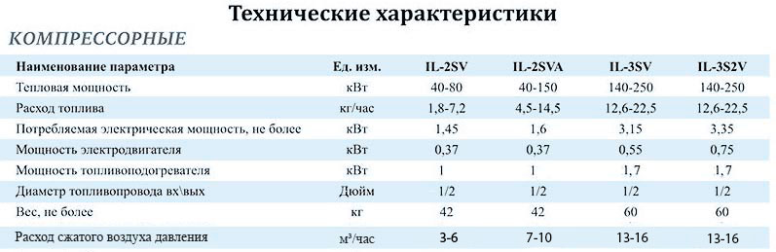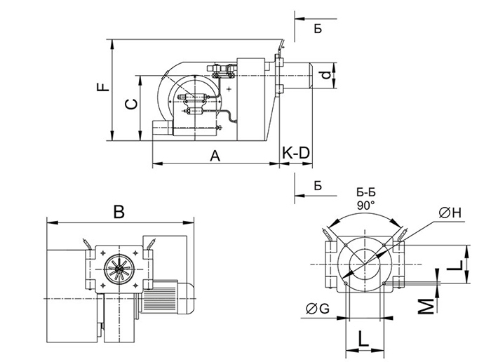
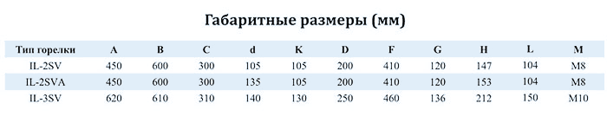

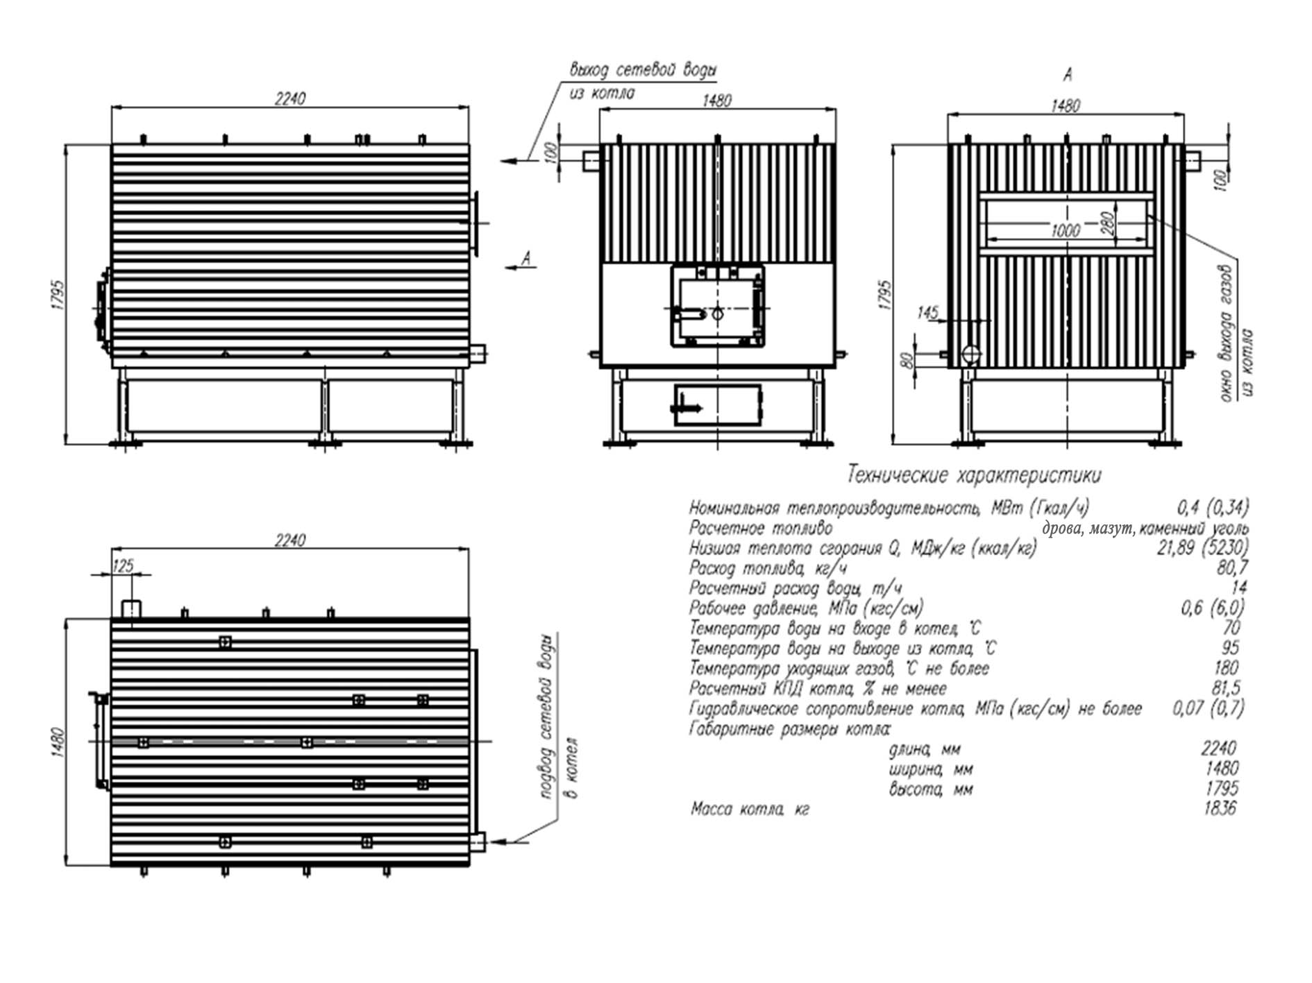
Рис. 3. Общий вид котла водогрейного КВр-0,4
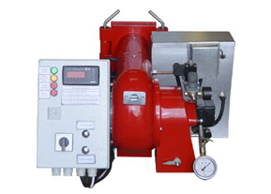

Рис. 4. Общий вид компрессорной горелки IL-2SV k\D

6.1. УСЛОВИЯ ЭКСПЛУАТАЦИИ

Условия и принцип работы котла водогрейного на твердом топливе и компрессорной горелки на отработанном масле изложен в «Руководстве по эксплуатации» и «Инструкции по эксплуатации» (приложение).

6.2. ТЕХНОЛОГИЯ СЖИГАНИЯ

Процесс термического окисления (сжигания) отходов обеспечивается подачей и горением в камерах жидкого топлива (отработанные масла) или через дверцу подача твердого топлива (дрова совместно с мусором от офисных и бытовых помещений организаций несортированный (исключая крупногабаритный) или нарезанными покрышками пневматических шин с металлическим кордом отработанные).
Отработанное масло имеет большую вязкость, поэтому его подогревают в специальном бачке. Бачок оснащен термостатом, позволяющим изменять температуру нагрева в зависимости от вида топлива. Этим обеспечивается универсальность горелок по топливу.
Сжатый воздух от внешнего компрессора, проходя с высокой скоростью через специальную форсунку, создает разряжение в топливопроводе и засасывает топливо из бачка подогревателя, одновременно распыляя его. Создается горючая смесь, которая воспламеняется при помощи электродов розжига.
Дополнительный объем воздуха для горения (вторичный воздух) подается вентилятором горелки в необходимом для нормального горения объеме.
Регулировка мощности в горелках такого типа производится регулятором первичного (сжатого) воздуха, установленным на горелке.
Эжекционный принцип работы обеспечивает высокую надежность горелок при использовании отработанного масла. Это связано с тем, что в системе отсутствует механический насос высокого давления, а форсунки имеют достаточно большой
Воздушный нагнетатель обеспечивает высокую турбулентность в камере без переноса частиц пепла - подачу большего количества воздуха и большей скорости потока в камеру сжигания с сохранением эффективного контроля процесса сжигания с помощью современного программируемого контроллера. Система обеспечивает значительное преимущество в отношении скорости процесса и расхода топлива.

6.3. ПОДАЧА ТОПЛИВА

Большинство горелок, использующих в качестве топлива отработанное масло, устроены одинаково.
Принцип действия таких горелок - эжекционная подача топлива на форсунку. Другими словами, топливо не нагнетается в форсунку насосом высокого давления, а засасывается в нее проходящим потоком сжатого воздуха от внешнего компрессора.
Подъемно-насосный агрегат располагается на расходном топливном баке. Он состоит из топливного насоса, топливного фильтра и шлангов, один из которых оснащен плавающим сетчатым топливозаборником и соединен с топливным баком, а другой подключается к горелке.
Топливозаборник всасывает топливо (отработку) почти с самой поверхности, тогда как осадок и влага находятся на дне бака. Этим обеспечивается относительная чистота топлива и отсутствие в нем воды.
Топливный фильтр горелок представляет собой масляный фильтр тонкой очистки, применяемый в автомобильных двигателях внутреннего сгорания. Этим обеспечивается высокий уровень очистки масла от механических примесей вместе с простотой и дешевизной замены фильтра при его загрязнении.
После прохождения фильтра топливо подается в камеру предварительного разогрева. Температура подогрева задается регулятором в зависимости от вида топлива. Для отработанного масла эта температура находится в пределах 80-90 °С. Подогревом топлива достигается снижение его вязкости для качественного распыления в горелке.
Нагретое до минимальной вязкости топливо потоком первичного (сжатого) воздуха засасывается в форсунку (форсунки).
Вторичный воздух подается собственным вентилятором горелки в объеме, необходимом для нормального сгорания топливной смеси. При этом концентрация СО2 в выхлопных газах составляет около 11%. Данная концентрация обеспечивается регулировкой заслонки вторичного воздуха в зависимости от характеристик топки котла.
Воспламенение топлива происходит благодаря трансформатору розжига и электродам. Воздушная струя закручивается, проходя через рассекатель. Это способствует лучшему распределению горючей смеси по объему камеры сгорания и более полному сгоранию топлива, а также обеспечивает максимальную стабильность пламени при работе с такими специфическим видом топлива, как отработанное масло.
Загрузка твердых отходов производится вручную. Загрузочный люк камеры сжигания должен всегда быть закрыт. Открывать загрузочный люк можно только для растопки, загрузки следующей партии отходов и очистки камеры от золы и несгоревших остатков.

6.4 УПРАВЛЕНИЕ РАБОТОЙ УСТАНОВКИ

Топливо в топливонагреватель подается самотеком в случае использования горелки без топливного насоса, при этом расходная топливная емкость должна устанавливаться минимум на 1 метре выше оси горелки.
Все горелки работают по принципу инжекции топлива через форсунку с дальнейшим распылением.
Топливо проходит через форсунку, распыляясь по средствам подведения сжатого воздуха, поджигается дугой проходящего между электродами, установленными внутри горелки.
При внезапном погасании факела, который отслеживается фотодатчиком происходит автоматическая остановка горелки, повторный пуск выполняется в автоматическом режиме однократно. В случае если автоматический запуск оказался неудачным система останавливает горелку и загорается индикатор «авария» на пульте управления.

6.5 ТРЕБОВАНИЯ БЕЗОПАСНОСТИ

На предприятии разработаны Инструкция № 43 от 15.09.2016 «По охране труда и безопасным методам работы для оператора котлов водогрейных.
К самостоятельной работе оператором водогрейных котлов допускаются лица, не моложе 18 лет, прошедшие медицинскую комиссию на профпригодность, прошедшие вводный инструктаж, инструктаж на рабочем месте, обучение по охране труда и безопасным методам выполнения работ и сдавшие экзамены по утверждённой программе.

6.6 ТЕХНИЧЕСКОЕ ОБСЛУЖИВАНИЕ

Текущий ремонт и техническое обслуживание установки выполняются в соответствии с «Руководством по эксплуатации» (приложение).

Приложения

